

ECOSY RICE
เกมและสถานการณ์จําลองเพื่อการเรียนรู้เรื่องระบบนิเวศนาข้าว

นำเสนอโดย

นายปฎิพัทธ์ คำมอญ
นางสาวจิรภิญญา ทองถิ่น

สารบัญ
บทที่1 1
บทนํา 1
1.1. ความเป็นมาและมูลเหตุจูงใจในการเสนอโครงการ 1
1.2. แนวทางการแก้ปัญหาและนวัตกรรม 1
1.3. วัตถุประสงค์ของโครงการ 2
1.4. ขอบเขตของการศึกษา (Scope of Study) 2
บทที่ 2 3
วิธีการดําเนินงาน 3
2.1. กําหนดจุดประสงค์ของเกมและสถานการณ์จําลอง 3
2.2. การวิเคราะห์ผู้มีส่วนเกี่ยวข้องและการรวบรวมข้อมูล 3
2.3 ขั้นตอนการสร้างเกมและสถานการณ์จําลอง 3
2.4 การทดลองการใช้เกม 4
2.4.1. การทดลองใช้เกมและสถานการณ์จําลองกับนิสิตจุฬาลงกรณ์มหาวิทยาลัย ระหว่างกิจกรรม CU x NUS 4
2.4.2. การทดลองใช้เกมและสถานการณ์จําลองกับนักเรียนชั้นมัธยมศึกษาปีที่ 5 โรงเรียนศรัทธาศิลาเพชรรังสรรค์ 4
2.4.3. การทดลองใช้เกมและสถานการณ์จําลองกับนักเรียนที่เข้าร่วมโครงการละอ่อนน่าน 4
2.5. การทดสอบประสิทธิภาพในพื้นที่ศึกษา 5
บทที่ 3 7
ผลการศึกษา 7
3.1.ผลการสร้างแบบจําลอง “ECOSY RICE” 7
3.1.1.วัตถุประสงค์ของแบบจําลอง 7
3.1.2. หลักการและแนวคิดในการออกแบบ 8
3.1.2.1. แนวคิดด้านนิเวศ: 8
3.1.2.2.แนวคิดด้านเศรษฐกิจ-สังคม: 8
3.1.3.รายละเอียดของเกมและสถานการณ์จําลอง 10
3.1.3.1. โครงสร้างของแบบจําลอง (UML) 10
3.1.3.2. องค์ประกอบของเกมและสถานการณ์จําลอง 11
3.1.4.วิธีการใช้งานเกมและสถานการณ์จําลอง 18
3.1.4.1.การจัดสถานที่ 18
3.1.4.2. Initial situation 18
3.1.4.3. ขั้นตอนการเล่น 19
3.1.4.4.การสรุปหลังใช้เกม 20
3.2.ผลการนําแบบจําลองไปใช้จริง 20
3.2.1.รายละเอียดการจัดกิจกรรมและบรรยากาศการใช้งานเกม 20
3.2.2. ผลการเล่นเกมและสถานการณ์จําลอง 27
3.2.2.1. คะแนนของผู้เล่นในเกม “ECOCY RICE” 27
3.2.3. ผลการวิเคราะห์ความเข้าใจของผู้เล่นเกม 28
3.2.4. ความพึงพอใจและข้อเสนอแนะเพิ่มเติมของผู้ใช้แบบจําลอง 29
บทที่4 31
อภิปรายผลการศึกษา 31
4.1. ความคาดหวังต่อเกม 31
4.2.พฤติกรรมและการตัดสินใจของผู้เล่น 31
4.3.ความเข้าใจเรื่องห่วงโซ่อาหารและสายใยอาหารในนาข้าว 32
4.4.ข้อดีและข้อจํากัดของแบบจําลอง 32
4.5. การนำไปใช้ประโยชน์ 33
4.6. การต่อยอด 33
บทที่ 5 34
สรุปผลการศึกษาและข้อเสนอแนะ 34
5.1. เปรียบผลการทดลองเล่น 34
5.2. สรุปผลการศึกษา 34
5.3. ข้อเสนอแนะ 34
5.3.1. ข้อเสนอแนะสําหรับการนําไปใช้ประโยชน์ 34
5.3.2. ข้อเสนอแนะสําหรับการศึกษาในอนาคต 35
เอกสารอ้างอิง 36
ภาคผนวก 37
ภาคผนวกที่ 1 การ์ดทั้งหมดในเกม 38
ภาคผนวกที่ 2 แบบทดสอบความรู้ก่อนและหลังเล่นเกม และแบบประเมินความพึงพอใจ 46
ภาคผนวกที่ 3 คู่มือการเล่นเกม 47
ภาคผนวกที่ 4 ใบสายใยอาหาร 48
ภาคผนวกที่ 5 บอร์ดกลาง 49
ภาคผนวกที่ 6 ใบเรียนรู้การต่อสายใย 49

บทที่1

บทนํา

1.1. ความเป็นมาและมูลเหตุจูงใจในการเสนอโครงการ
การพัฒนาหลักสูตรพันธุ์ข้าวพื้นเมืองของโรงเรียนศรัทธาศิลาเพชรรังสรรค์ โดยเดิมทีทางคุณครูประจำรายวิชาชีววิทยา ได้มีการพัฒนาหลักสูตรเรื่องพันธุ์ข้าวอยู่เรื่อย ๆ จึงอยากพัฒนาหลักสูตรเพิ่มขึ้น โดยการใช้เกมเป็นเครื่องมือในการเรียนการสอน ในหัวข้อที่ต้องการ ซึ่งในหัวข้อนี้จะเป็นการอธิบายเรื่องดังนี้
ระบบนิเวศนาข้าว (Agroecosystem) โดยเฉพาะในพื้นที่นาข้าวในจังหวัดน่าน แสดงให้เห็นถึงระบบนิเวศที่มีความซับซ้อนและมีความหลากหลายทางชีวภาพสูง การแข่งขันในห่วงโซ่อาหาร (Food Chain) อย่างเข้มข้นที่สุด สัตว์หลากหลายชนิดตั้งแต่ผู้ผลิต (Producer) ผู้บริโภคพืช ผู้ล่าระดับกลาง ไปจนถึงผู้ล่าสูงสุด (Apex Predators) เช่น แมวดาว นกเค้าแมวยักษ์ และงูเหลือม ต่างเข้ามามีบทบาทในการรักษาสมดุลทางธรรมชาติ และ ระบบนิเวศในนาข้าว
การเรียนรู้เรื่อง "ระบบนิเวศในนาข้าว ห่วงโซ่และสายใยอาหาร" นักเรียนบางส่วนมักประสบปัญหาความเข้าใจคลาดเคลื่อน (Misconceptions) เนื่องจากเนื้อหามีความสลับซับซ้อน เป็นนามธรรม และการเรียนการสอนที่นำเสนอผ่านการท่องจำ ส่งผลให้ผู้เรียนไม่สามารถเชื่อมโยงความรู้ทางชีววิทยากับสภาพแวดล้อมจริงในท้องถิ่น และไม่เห็นผลกระทบแบบโดมิโน (Domino Effect) เมื่อโครงสร้างของห่วงโซ่อาหารเกิดการเปลี่ยนแปลง ดังนั้นเกมจึงถูกสร้างขึ้นมาเพื่อเป็นเครื่องมือในการเรียนการสอน เพื่อให้ผู้เรียนสามารถเห็นภาพและเชื่อมโยงกับระบบนิเวศในนาข้าวตามท้องถิ่นได้

1.2. แนวทางการแก้ปัญหาและนวัตกรรม
จากปัญหาดังกล่าว การนำเทคโนโลยีและนวัตกรรมการเรียนรู้ในรูปแบบ "การเรียนรู้โดยใช้เกมเป็นฐาน" (Game-Based Learning) มาประยุกต์ใช้ จึงเป็นแนวทางที่มีประสิทธิภาพในการส่งเสริมทักษะการคิดวิเคราะห์ (Analytical Thinking) ของผู้เรียน รายงานฉบับนี้จึงได้ทำการออกแบบและพัฒนา "เกมการ์ดระบบนิเวศนาข้าว" ในชื่อ “ECOSY RICE”ขึ้น โดยจำลองกลไกห่วงโซ่อาหารและสายใยอาหาร ให้ผู้เล่นได้สวมบทบาทว่าตัวเองเป็นเกษตรกรและต้องสร้างระบบนิเวศนาข้าวของตัวเองให้สมบูรณ์ ในทุกระยะข้าว

1.3. วัตถุประสงค์ของโครงการ
- เพื่อศึกษาและรวบรวมข้อมูลความสัมพันธ์ในห่วงโซ่อาหารของสิ่งมีชีวิตในระบบนิเวศนาข้าว
- สร้างเกมและสถานการณ์จําลองเพื่อแสดงระบบนิเวศในนาข้าว ห่วงโซ่อาหารและสายใยอาหาร ร่วมกับผู้มีส่วนเกี่ยวข้องในพื้นที่ศึกษา
- เพื่อพัฒนาสื่อการเรียนรู้ประเภทการ์ดเกมจำลองระบบนิเวศนาข้าว ใช้ในหลักสูตรข้าวพื้นเมือง ของโรงเรียนศรัทธาศิลาเพชรรังสรรค์
- เพื่อประเมินความรู้ ความเข้าใจ และทักษะการคิดวิเคราะห์เรื่องระบบนิเวศนาข้าว ห่วงโซ่และสายใยอาหารของผู้เรียนผ่านแบบทดสอบแนววิเคราะห์

1.4. ขอบเขตของการศึกษา (Scope of Study)
- ด้านเนื้อหา: มุ่งเน้นศึกษาโครงสร้างห่วงโซ่อาหาร สายใยอาหาร กฎการถ่ายทอดพลังงาน 10% (10% Energy Transfer Law) และบทบาทของสิ่งมีชีวิตในระบบนิเวศนาข้าว
- ด้านพื้นที่/บริบท: อ้างอิงความหลากหลายทางชีวภาพและวิถีชีวิตชาวนาในพื้นที่นาข้าวและป่ารอบข้างของจังหวัดน่าน ภาคเหนือของประเทศไทย
- กลุ่มเป้าหมาย: นักเรียนระดับชั้นมัธยมศึกษา หรือผู้ที่สนใจเรียนรู้ระบบนิเวศผ่านเกมการศึกษา

บทที่ 2

วิธีการดําเนินงาน

2.1. กําหนดจุดประสงค์ของเกมและสถานการณ์จําลอง
การกําหนดจุดประสงค์ของเกมและสถานการณ์จําลองเป็นคนละวัตถุประสงค์กับวัตถุประสงค์
ของงานวิจัย โดยจุดประสงค์ของเกมเป็นการกําหนดทิศทางการออกแบบเกม องค์ประกอบสําคัญในเกม รวมถึงรายละเอียดต่าง ๆ ให้มีความเหมาะสมและสอดคล้องกัน

2.2. การวิเคราะห์ผู้มีส่วนเกี่ยวข้องและการรวบรวมข้อมูล
ในขั้นตอนนี้ประกอบด้วย การวิเคราะห์ผู้มีส่วนเกี่ยวข้องในพื้นที่ (stakeholder analysis) การรวมรวมข้อมูลจากโรงเรียนศรัทธาศิลาเพชรรังสรรค์ เพื่อนํามาสร้างแบบจําลองทางความคิด (conceptual model) ด้วยโปรแกรม MagicDraw UML 16.5(Rumbaugh, 1991) ซึ่งจะแสดงองค์ประกอบทั้งหมดในระบบนิเวศในนาข้าว ห่วงโซ่อาหารและสายใยอาหาร

2.3 ขั้นตอนการสร้างเกมและสถานการณ์จําลอง
หลังจากรวบรวมข้อมูลระบบนิเวศในนาข้าว ห่วงโซ่อาหาร และสายใยอาหารของสิ่งมีชีวิตภายในนาข้าว ได้แก่ ระยะการเจริญเติบโตของข้าว, ประเภทของผู้ผลิตในแต่ละระยะของข้าว และ ชนิดสัตว์ผู้ล่าข้อมูลทั่วไปของสัตว์ผู้ล่า เช่น ประเภทของสัตว์ การกินกันเป็นทอดทอด จึงออกแบบเกมและสถานการณ์จําลองใน รูปแบบเกมการ์ด พร้อมกับคู่มือการใช้งาน และแบบทดสอบความรู้ก่อนและหลังเล่นเกม ซึ่งได้นําไป ทดลองเล่นกับ นิสิตจุฬาลงกรณ์มหาวิทยาลัย ที่เข้าร่วมกิจกรรม CU x NUS และนักเรียนจากโรงเรียนศรัทธาศิลาเพชรรังสรรค์ ชั้นมัธยมศึกษาปีที่ 5 และผู้เข้าร่วมโครงการละอ่อนน่าน นักเรียนจากโรงเรียนสา และ โรงเรียนท่าวังผาได้รับคำแนะนำและความเห็นต่างๆ จากนั้นจึงทําการปรับปรุงแก้ไขจนได้เกมที่สมบูรณ์

2.4 การทดลองการใช้เกม

2.4.1. การทดลองใช้เกมและสถานการณ์จําลองกับนิสิตจุฬาลงกรณ์มหาวิทยาลัย ระหว่างกิจกรรม CU x NUS
ทดลองเกมและสถานการณ์จําลองต้นแบบเพื่อปรับปรุงให้มีประสิทธิภาพมากยิ่งขึ้นกับนิสิตจุฬาลงกรณ์มหาวิทยาลัย ระหว่างกิจกรรม CU x NUS โดยได้ทําการทดสอบทั้งหมด 1 รอบ แบ่งออกเป็น 2 กลุ่ม ดังนี้
กลุ่มที่ 1 มีทั้งหมด 6 คน
กลุ่มที่ 2 มีทั้งหมด 5 คน

2.4.2. การทดลองใช้เกมและสถานการณ์จําลองกับนักเรียนชั้นมัธยมศึกษาปีที่ 5 โรงเรียนศรัทธาศิลาเพชรรังสรรค์
ทดลองเกมและสถานการณ์จําลองต้นแบบเพื่อปรับปรุงให้มีประสิทธิภาพมากยิ่งกับนักเรียน ม.5 โดยได้ทําการทดสอบทั้งหมด 1 รอบ แบ่งออกเป็น 2 กลุ่ม ดังนี้
กลุ่มที่ 1 นักเรียนชายมีทั้งหมด 6 คน
กลุ่มที่ 2 นักเรียนหญิงมีทั้งหมด 5 คน

2.4.3. การทดลองใช้เกมและสถานการณ์จําลองกับนักเรียนที่เข้าร่วมโครงการละอ่อนน่าน
โดยได้ทําการทดสอบทั้งหมด 2 รอบ รอบละ 2 กลุ่ม ดังนี้
รอบที่ 1 : กลุ่มที่ 1 โรงเรียนสา 5 คน แบ่งเป็น ชาย 2 หญิง 3 รวม 5 คน
กลุ่มที่ 2 โรงเรียนท่าวังผา แบ่งเป็น ชาย 2 หญิง 2 รวม 4 คน
รอบที่ 2 : กลุ่มที่ 1 โรงเรียนสา 5 คน แบ่งเป็น ชาย 2 หญิง 3 รวม 5 คน
กลุ่มที่ 2 โรงเรียนท่าวังผา แบ่งเป็น ชาย 2 หญิง 3 รวม 5 คน

2.5. การทดสอบประสิทธิภาพในพื้นที่ศึกษา
การใช้งานเกมและสถานการณ์จําลอง โดยผู้เล่นที่เป็นนักเรียนจากโรงเรียนศรัทธาศิลาเพชรรังสรรค์ ชั้น ม.5 โดยมีการทดสอบ 1 รอบ และแบ่งออกเป็น 2 กลุ่ม
กลุ่มที่ 1 นักเรียนชาย 6 คน
กลุ่มที่ 2 นักเรียนหญิง 5 คน
ทําการจัดกิจกรรมที่โรงเรียนระหว่างวันที่ 14 กรกฎาคม 2569 โดยมีขั้นตอนการจัดกิจกรรม ดังนี้
1. อธิบายจุดประสงค์ของเกมและวิธีการเล่นเกม ประมาณ 15 นาที
2. ผู้เล่นแบ่งกลุ่มเพื่อใช้งานเกมและสถานการณ์จําลอง ประมาณ 45 นาที ถึง 1 ชั่วโมง
3. ผู้นำเกมสรุปความรู้รวมของทั้งรอบการเล่น ประมาณ 10 นาที
การใช้งานเกมและสถานการณ์จําลองกับนักเรียนที่เข้าร่วมโครงการละอ่อนน่าน
โดยได้ทําการทดสอบทั้งหมด 2 รอบ รอบละ 2 กลุ่ม ดังนี้
รอบที่ 1 : กลุ่มที่ 1 โรงเรียนสา 5 คน แบ่งเป็น ชาย 2 หญิง 3 รวม 5 คน
กลุ่มที่ 2 โรงเรียนท่าวังผา แบ่งเป็น ชาย 2 หญิง 2 รวม 4 คน
รอบที่ 2 : กลุ่มที่ 1 โรงเรียนสา 5 คน แบ่งเป็น ชาย 2 หญิง 3 รวม 5 คน
กลุ่มที่ 2 โรงเรียนท่าวังผา แบ่งเป็น ชาย 2 หญิง 3 รวม 5 คน
ทําการจัดกิจกรรมที่โรงเรียนระหว่างวันที่ 20 กรกฎาคม 2569 โดยมีขั้นตอนการจัดกิจกรรม ดังนี้
1. อธิบายจุดประสงค์ของเกมและทำ Pre-Test ประมาณ 5 นาที
2. แบ่งกลุ่มผู้เล่นออกเป็น 2 กลุ่ม อธิบายวิธีการเล่น และ ให้ทดลองต่อห่วงโซ่อาหาร และ ช่วยกันต่อสายใยอาหาร เวลาประมาณ 5 นาที
3. เริ่มเล่นรอบจริง แข่งกันสร้างห่วงโซ่อาหารของตัวเอง ใช้เวลาประมาณ 30 นาที
4. ผู้เล่นแต่ละกลุ่มช่วยกันสร้างสายใยอาหาร จากห่วงโซ่ที่แข่งกันต่อ และให้ทั้ง 2 กลุ่ม นำสายใยอาหารที่ต่อมารวมกัน ให้เห็นสายใยอาหหารทั้ง 4 ระยะ ประมาณ 5 นาที
5.ผู้นำเกมสรุปเกม ประมาณ 2 นาที
6.ทำ Post-Test 5 ประมาณ 5 นาที
7.ถามคำถามเกี่ยวกับเกม และแจกรางวัล
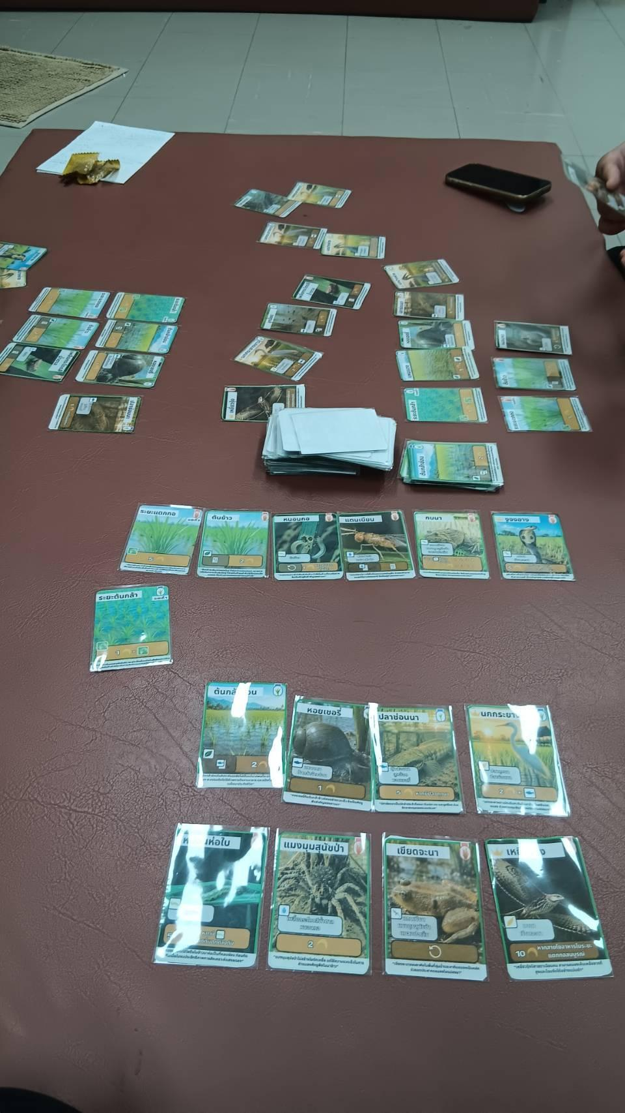

ภาพที่ 2-1 ขั้นตอนการสร้างเกมและจำลองการเล่น

บทที่ 3

ผลการศึกษา

ผลการศึกษาแบ่งออกเป็น 3 หัวข้อหลัก ดังนี้
ส่วนที่ 4.1 ผลการสร้างแบบจําลอง “ECOSY RICE” นําเสนอผลการสร้างแบบจําลอง โดย
กล่าวถึงองค์ประกอบต่าง ๆ ของแบบจําลอง และวิธีการใช้งานแบบจําลอง
ส่วนที่ 4.2 ผลการนําแบบจําลองไปใช้จริง นําเสนอเกี่ยวกับการนําแบบจําลองไปใช้โดยนําเสนอ
บรรยากาศการใช้งานแบบจําลอง ผลการเล่นเกมและสถานการณ์จําลอง
ส่วนที่ 4.3 ผลการวิเคราะห์ความเข้าใจของผู้ใช้แบบจําลอง นําเสนอเกี่ยวกับผลการประเมินความ
เข้าใจของผู้ใช้แบบจําลอง ผ่านการทําแบบทดสอบก่อนและหลังการใช้แบบจําลอง

3.1.ผลการสร้างแบบจําลอง “ECOSY RICE”

3.1.1.วัตถุประสงค์ของแบบจําลอง
แบบจําลองนี้มีวัตถุประสงค์เพื่อ
- เพื่อส่งเสริมความรู้และความเข้าใจเกี่ยวกับองค์ประกอบของระบบนิเวศในนาข้าว
- เพื่อให้ผู้เล่นเรียนรู้ความสัมพันธ์และการพึ่งพาอาศัยกันของสิ่งมีชีวิตในระบบนิเวศนาข้าว
- เพื่อพัฒนาทักษะการคิดวิเคราะห์ การวางแผน และการตัดสินใจผ่านการเล่นเกม

3.1.2. หลักการและแนวคิดในการออกแบบ

3.1.2.1. แนวคิดด้านนิเวศ:
- ความหลากหลายทางชีวภาพ (biodiversity) โดยเน้นที่ระยะข้าว ผู้ผลิตในแต่ละระยะ สัตว์ต่าง ๆ ที่พึ่งพาอาศัยระบบนิเวศในนาข้าว และมุ่งเน้นไปที่มุมมองห่วงโซ่อาหารและสายใยอาหารที่กินกันเป็นทอด ๆ
- ความสัมพันธ์ของสิ่งมีชีวิตในแต่ระยะในนาข้าว เช่น การกินกันเป็นทอด ๆ โดยเริ่มจากผู้ผลิตที่อยู่ในแต่ละระยะข้าว และสัตว์นานาชนิด ที่พบเจอได้แต่ละระยะของข้าว
- ปัจจัยทางด้านการเปลี่ยนแปลงสภาพภูมิอากาศ (climate change) ส่งผลให้จํานวนสัตว์ศัตรูพืชเพิ่มจํานวนขึ้น และส่งผลต่อห่วงโซ่อาหารและสายใยอาหาร

3.1.2.2.แนวคิดด้านเศรษฐกิจ-สังคม:
- แบบจําลองเพื่อนคู่คิด (Companion Modeling; ComMod)
- ปรับแก้ปฎิสัมพันธ์ระหว่างระบบนิเวศและสังคมมนุษย์ โดยสร้างความเข้าใจเกี่ยวกับระบบนิเวศนาข้าวทั้งด้านชีวภาพและกายภาพ (Bio-PhysicalDynamics) ระบบเศรษฐกิจ-สังคม (Socio-Economic Dynamics) และกระบวนการตัดสินใจในการใช้ประโยชน์จากระบบนิเวศ (Decision MakingProcess) (Étienne, 2014)
- ผลกระทบจากกิจกรรมมนุษย์ต่อสิ่งแวดล้อม เช่น กิจกรรมการเกษตรส่งผลกระทบต่อระบบนิเวศในนาข้าว เช่น การใช้ยาฆ่าแมลง หรือ การใช้สัตว์เพื่อกำจัดศัตรูพืช

- การแลกเปลี่ยนเรียนรู้ (share learning)
- การสร้างความตระหนักรู้ แสดงให้เห็นความสําคัญของระบบนิเวศในนาข้าว และผลกระทบจากกิจกรรมของมนุษย์แลพการเปลี่ยนแปลงทางธรรมชาติ ที่มีต่อระบบนิเวศ และส่งเสริมการเรียนรู้และความเข้าใจ
- การจัดการเรียนรู้แบบเล่นปนเรียน (play and learn) ผู้เล่นสามารถเข้าใจเนื้อหาได้ง่ายกว่าและมีประสิทธิภาพกว่าวิธีการเรียนรู้ในลักษณะการบรรยายในห้องเรียน (Callahan et al, 2019; Dunn et al, 2021; Thomsonet al,2022) เป็นการเรียนโดยได้ลงมือทํา (Hanson, 2022) ทั้งยังกระตุ้นให้ผู้เล่นได้แสดงความคิดเห็นและมีส่วนร่วมทุกคน

- ทําให้เห็นภาพและเข้าใจได้ง่ายขึ้น (Game visualization)
- การออกแบบกราฟฟิก (Graphic design) ใช้สัญลักษณ์สื่อความหมายแทนการใช้ตัวอักษร
- ลักษณะการเล่นของเกม (Gameplay design) เป็นแบบ Card-game ซึ่งหมายถึงการที่ผู้เล่นจะได้สวมบทบาทเป็นเกษตรโดยผู้เล่นแต่ละคนจะสร้างห่วงโซ่อาหารและสายใยอาหารในนาตัวเองให้สมบูรณ์สลับกันเพื่อดําเนินเหตุการณ์ทางการเกษตรต่อไป
- ส่วนของแรงดึงดูดของเกม (Concentration) การให้อิสระแก่ผู้เล่นและการกําหนดในแต่ละรอบ เพื่อให้ผู้เล่นตื่นตัวและจดจ่ออยู่กับเกม
- เกร็ดความรู้ในการ์ดสัตว์ที่ผู้เล่นจะได้อ่านระหว่างการเล่น นอกจากเพิ่มความรู้ยังเป็นข้อมูลที่มีประโยชน์ในการเล่นเกมต่อไป

3.1.3.รายละเอียดของเกมและสถานการณ์จําลอง

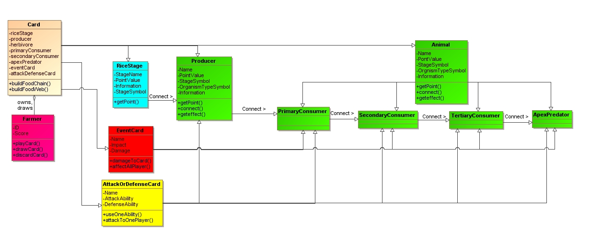
3.1.3.1. โครงสร้างของแบบจําลอง (UML)

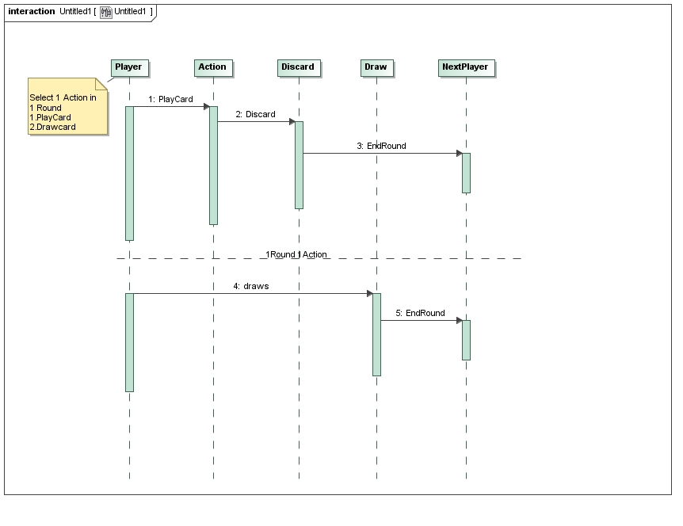

3.1.3.2. องค์ประกอบของเกมและสถานการณ์จําลอง
1) องค์ประกอบภายในเกม
ประกอบด้วย เกม 1 ชุด เหมาะกับผู้เล่น 4-6 คน ประกอบด้วย
- การ์ดระยะข้าว ทั้ง 4 ระยะ อย่างละ 8 ใบ รวม 32 ใบ
- การ์ดผู้ผลิด ในทุกระยะ ระยะละ 10 ใบ รวม 40 ใบ
- การ์ดสัตว์ ชนิด ละ 4 ใบ รวม 120 ใบ
- การ์ดขอบเหลือง ชนิดละ 2 ใบ รวม 8 ใบ (ยกเว้นการ์ดมนุษย์)
- การ์ดมนุษย์ 8 ใบ
- การ์ดขอบแดง อย่างละ 1 ใบ รวม 3 ใบ
- การ์ดฤดูเก็บเกี่ยว 2 ใบ
- บอร์ดเกม
- ใบสายใยอาหาร
- 2) การ์ดเกม ขนาด กว้าง 6.3 ซม. ยาว 8.9 ซม. ประกอบไปด้วย การ์ดระยะข้าว การ์ดขอบเขียว การ์ดขอบเหลือง การ์ดขอบแดง และการ์ดฤดูเก็บเกี่ยว
2.1) การ์ดระยะข้าว
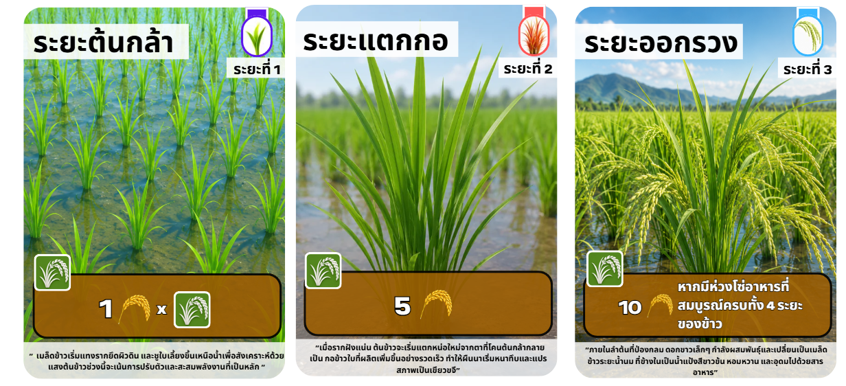
ประกอบไปด้วย ระยะการเจริญเติบโตของข้าว ทั้ง 4 ระยะ ประกอบด้วยการ์ดระยะ ระยะละ 10 ใบตัวอย่างการ์ดระยะข้าว แสดงในภาพที่ 3-1 รายละเอียดการ์ด ในตารางที่ 3-1

ภาพที่ 3-1 การ์ดระยะข้าว
2.2) การ์ดขอบเขียว
ประกอบไปด้วย การ์ดผู้ผลิต และ การ์ดสัตว์ โดยมีการ์ด ผู้ผลิตทั้งหมด 7 ประเภท และ การ์ดสัตว์ทั้งหมด 30 ชนิด โดยมีจำนวนชนิดละ 4 ใบ ตัวอย่างการ์ดขอบเขียว แสดงในภาพที่ 3-2 และ รายละเอียดการ์ด ในภาพที่ 3-3 และ ตารางที่ 3-1
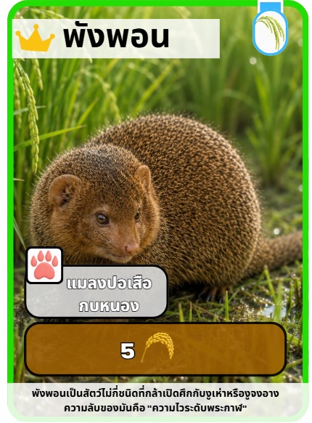
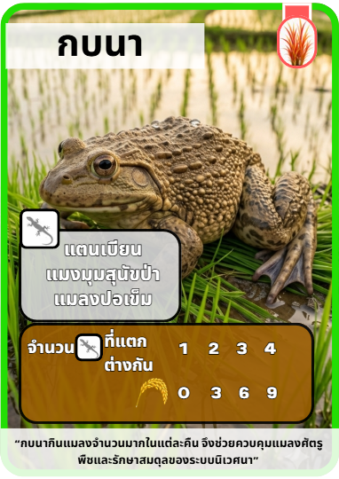
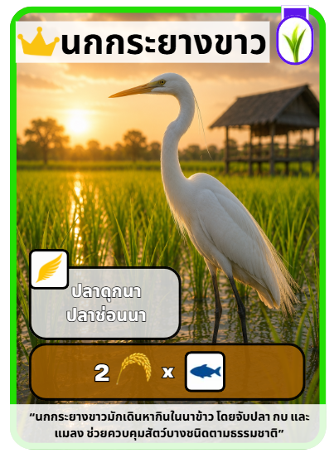

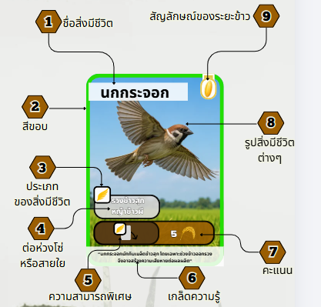
ภาพที่ 3-2 ตัวอย่างการ์ดขอบเขียว

ภาพที่ 3-3 ข้อมูลและรายละเอียดการ์ด

ตารางที่ 3-1 องค์ประกอบและคำอธิบายในการ์ดระยะข้าวและการ์ดขอบเขียว
องค์ประกอบ | สัญลักษณ์ | คำอธิบายองค์ประกอบ
รูปสิ่งมีชีวิต |  | รูปของสิ่งมีชีวิต ชนิดต่างๆ
สัญลักษณ์ของระยะข้าว |       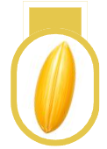 | อยู่บริเวณมุมขวาบนของการ์ด ใช้อธิบาย แต่ละระยะของข้าว  - สีม่วง แทนระยะที่1 ระยะต้นกล้า  - สีแดง แทนระยะที่2 ระยะแตกกอ  - สีฟ้า แทนระยะที่3 ระยะออกรวง  - สีเหลือง แทนระยะที่4 ระยะสุกแก่
ประเภทสิ่งมีชีวิต |                | อยู่บริเวณด้านล่างซ้ายของการ์ด ใช้อธิบาย ว่าเป็นการ์ดประเภทไหน  รวงข้าว = การ์ดระยะข้าว  ใบไม้ = ผู้ผลิต  ปีก = สัตว์ปีก  ปลา = สัตว์น้ำ  แมลง = แมลง  อุ้งเท้า = สัตว์บก  จิ้งเหลน = สัตวเลื้อยคลาน  หนอน = หนอน
ต่อห่วงโซ่หรือสายใย | 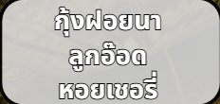 | อยู่ล่างประเภทสิ่งมีชีวิต เอาไว้ดูว่าการ์ดใบนี้ ต้องต่อจากการ์ดใบไหน คือการกินกันเป็นทอด ๆ
คะแนน |  | อยู่บริเวณด้านล่างของการ์ด ใช้นับคะแนน ในตอนจบเกม
เกร็ดความรู้ | 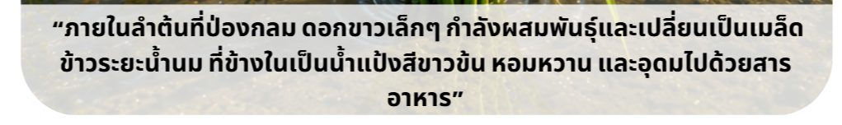 | อยู่ด้านล่างสุดของการ์ด เป็นความรู้เสริมเกี่ยวกับสิ่งมีชีวิตนั้น ๆ
มงกุฎ |  | ผู้ล่าสูงสุดในห่วงโซ่ หรือ สายใยอาหาร
ความสามารถพิเศษ |  | ความสามารถที่มีในบางการ์ดจะเกิดขึ้นเมื่อเล่นการ์ดนั้น  - ลูกศรวงกลม = เล่นซ้ำ  - การ์ดและมีและ 1 = จั่ว 1 ใบ  - ลงการ์ดประเภทสิ่งมีชีวิตนั้นได้เลยไม่ต้องทิ้งการ์ด
2.3) การ์ดขอบเหลือง
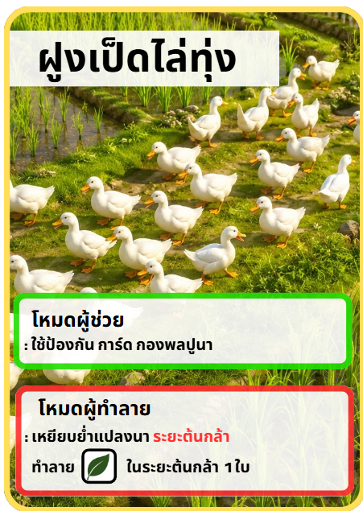
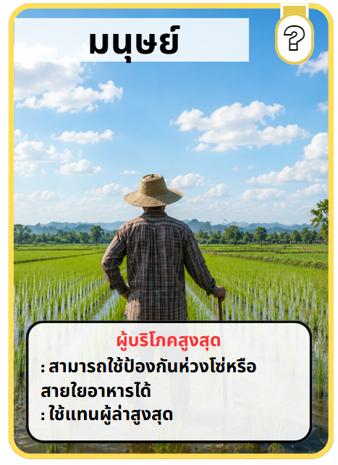
ประกอบไปด้วยการ์ด มนุษย์, เป็ดไล่ทุ่ง, ฝูงนกกระจาบ, หุ่นไล่กา กางแขน และกองพลปูนา การ์ดขอบเหลือง เป็นการ์ดที่สามารถใช้โจมตีคนอื่น หรือใช้เพื่อป้องกันการโจมตีจากการ์ดขอบเหลืองใบอื่นได้ ซึ่งขึ้นอยู่กับความสามารถของแต่ละการ์ด ตัวอย่างการ์ดขอบเหลือง แสดงในภาพที่ 3-4 ความสามารถการ์ด แสดงในตารางที่ 3-2

ภาพที่ 3-4 ตัวอย่างการ์ดขอบเหลือง

2.4) การ์ดขอบเเดง
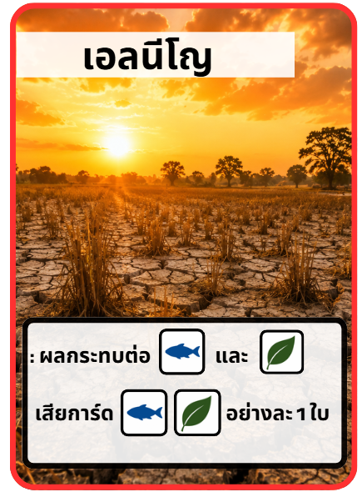
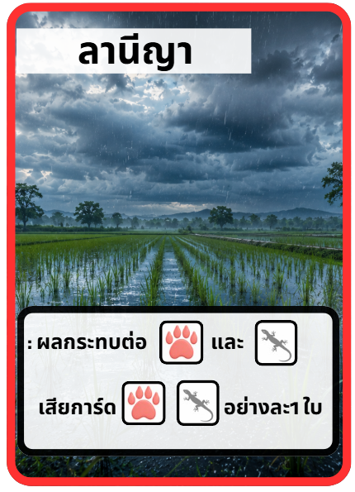
ประกอบไปด้วย การ์ด เอลนีโญ, ลานีญา และยาฆ่าแมลง การ์ดขอบแดงเป็นการ์ดเหตุการณ์ที่หากเกิดขึ้นจะส่งผลกระทบต่อผู้เล่นทุกคน ตามความสามารถของการ์ดแต่ละใบ ตัวอย่างการ์ดขอบเเดงแสดงในภาพที่ 3-5 ความสามารถการ์ดแสดงในตารางที่ 3-2

ภาพที่ 3-5 ตัวอย่างการ์ดขอบเเดง
2.5) การ์ดฤดูเก็บเกี่ยว
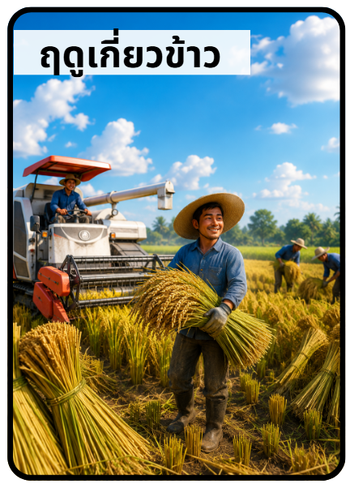
เป็นการ์ดจบเกม หาก ผู้เล่น จั่วได้ 2 ใบ ตัวอย่างการ์ดขอบเเดงแสดงในภาพที่ 3-6

ภาพที่ 3-6 ตัวอย่างการ์ดฤดูเก็บเกี่ยว

ตารางที่ 3-2 คำอธิบายในการ์ดขอบเหลือง และการ์ดขอบแดง
ชื่อการ์ด | ประเภทสีขอบ | ความสามารถ
มนุษย์ | เหลือง | 1.ใช้วางท้ายห่วงโซ่ หรือ สายใยอาหาร เพื่อป้องกันการโจมตี จากการ์ดขอบเหลือง หรือ ขอบแดง  2.สามารถใช้แทน การ์ดผู้ล่าสูงสุดได้
ฝูงนกกระจาบ | เหลือง | 1.เลือกโจมตีการ์ด ประเภท แมลง ได้ 1 ใบ  2.โจมตีการ์ด ผู้ผลิต ในระยะที่ 4 (ระยะสุกแก่) ได้ 1ใบ
ฝูงเป็ดไล่ทุ่ง | เหลือง | 1.ใช้ป้องกันการโจมตีจากการ์ด กองพลปูนา  2.ใช้โจมตีการ์ด ผู้ผลิด ในระยะที่ 1 (ระยะต้นกล้า)  ได้ 1 ใบ
กองพลปูนา | เหลือง | ใช้โจมตีการ์ด ผู้ผลิด ในระยะที่ 1 (ระยะต้นกล้า)  ได้ 1 ใบ
หุ่นไล่กา กางแขน | เหลือง | ใช้ป้องกันการโจมตีจากการ์ด ฝูงนกกระจาบ
เอลนีโญ | แดง | ส่งผลกระทบต่อการ์ดประเภท สัตว์น้ำ และ ผู้ผลิต อย่างละ 1 ใบ
ลานีณา | แดง | ส่งผลกระทบต่อการ์ดประเภท สัตว์บก และ สัตว์เลื้อยคลาน อย่างละ 1 ใบ
ยาฆ่าแมลง | แดง | ส่งผลกระทบต่อการ์ดประเภท แมลง และ หนอน อย่างละ 1 ใบ

3) บอร์ดกลาง ขนาด 20x40 ซม. ใช้สำหรับทิ้งการ์ด ใน action ที่ผู้เล่นเลือก เล่นการ์ด และต้องทิ้งในกองกลาง แต่ในกองกลางมีได้ไม่เกิน 10 ใบ ถ้าเกินก็จะ เคลียร์การ์ดในกองกลางออกทั้งหมด
4) ใบเฉลยสายใยอาการที่สมบูรณ์ ใช้สำหรับดูเฉลยในห่วงโซ่อาหารหรือสายใยอาหาร
5) แบบทดสอบก่อนเล่นและหลังเล่น ประกอบด้วย ปรนัย 5 ข้อ และ อัตนัย 2 ข้อ ประกอบด้วยคําถามพื้นฐานเกี่ยวกับระบบนิเวศในนาข้าว คําถามเกี่ยวกับห่วงโซ่อาหาร และ สายใยอาหาร คําถามแสดงดังตารางที่ 3-3
6) แบบประเมินความพึงพอใจและข้อเสนอแนะเพิ่มเติม แบ่งเป็น 5 ระดับ โดย 5 = พอใจ
มากที่สุด, 4 = มาก, 3 = ปานกลาง, 2 = น้อย และ 1 = น้อยที่สุด
7) คู่มือการเล่นเกม
ตารางที่ 3-3 แบบทดสอบก่อนเล่นและหลังเล่น
คำถาม | แนวคำตอบ
คำถามปรนัย
วงจรการเจริญเติบโตของข้าวแบ่งออกเป็นกี่ระยะ? | ค. 4 ระยะ
ข้อใดจัดเป็นผู้ล่าระดับสูงในระบบนิเวศนาข้าว? | ค. งู
ฝูงเป็ดไล่ทุ่งมีบทบาทต่อการทำนาอย่างไร? | ง. เป็นทั้งมิตรและศัตรู เพราะช่วยกินศัตรูพืชและทำลายต้นข้าวในบางระยะ
หากไม่มีผู้ผลิต (เช่น ต้นข้าวและพืช) ในระบบนิเวศ จะเกิดผลอย่างไร? | ก. สิ่งมีชีวิตในห่วงโซ่อาหารจะขาดแหล่งพลังงาน
ข้อใดอธิบายความแตกต่างระหว่าง Food Chain และ Food Web ได้ถูกต้อง? | ก. Food Chain เป็นเส้นทางการกินแบบเส้นเดียว ส่วน Food Web เป็นเครือข่ายของหลายห่วงโซ่อาหาร

คำถามอัตนัย
ท่านคิดว่าระบบนิเวศในนาข้าวมีความสำคัญอย่างไร?
ยกตัวอย่างห่วงโซ่อาหารในระบบนิเวศนาข้าว มา 1 ห่วงโซ่อาหาร

3.1.4.วิธีการใช้งานเกมและสถานการณ์จําลอง

3.1.4.1.การจัดสถานที่
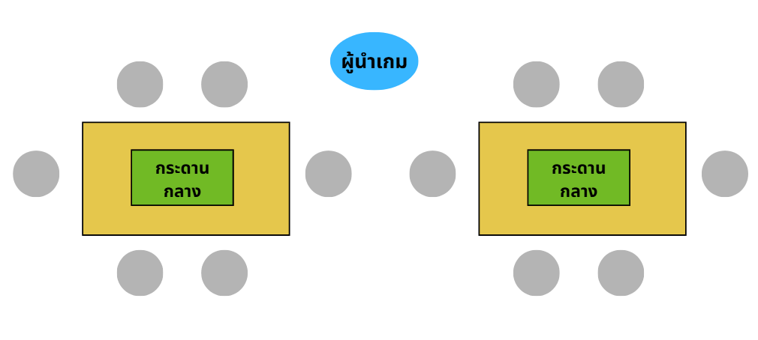
ผู้นำเกมยืนอธิบายเกม อยู่ระหว่างกลุ่มผู้เล่น ผู้เล่นจับกลุ่ม 4-6 คน นั่งรวมกัน และ มีกระดานกลางอยู่ที่กลางโต๊ะ ดังภาพที่ 3-7

ภาพที่ 3-7 การจัดสถานที่ในการใช้งานเกมและสถานการณ์จําลอง

3.1.4.2. Initial situation
ตารางที่ 3-6 รายละเอียดการจัดอุปกรณ์ก่อนเริ่มการใช้งานเกมและสถานการณ์จําลอง
อุปกรณ์แจกผู้เล่นตอนเริ่มเกม | รายละเอียด
 | สุ่มแจกการ์ดจากกองการ์ด ให้ผู้เล่น 6 ใบ จากการ์ดกองกลาง

3.1.4.3. ขั้นตอนการเล่น
1. เตรียม Set game
- วางกระดานกลางไว้ตรงกลาง
- แจกการ์ด ระยะข้าว ให้คนละ 1 ใบ โดยการสุ่ม
- สุ่มหยิบการ์ด เริ่มต้นคนละ 6 ใบ
2. ผู้เล่น เลือกทำ Action 1 จาก 2 action ต่อ 1 รอบ
- เล่นการ์ด ได้มากที่สุด 2 ใบ และต้องทิ้งการ์ดจากในมือ ตามจำนวนการ์ดที่เล่น ใส่ไว้ที่บอร์ดเกมกลาง
- จั่วการ์ด จากในกอง 2 ใบ โดยการ์ดบนมือห้ามเกิน 10 ใบ

3. วิธีการเล่นการ์ด
- เริ่มจาก วางการ์ด ระยะข้าว เป็นอันดับแรก
- วางการ์ด ผู้ผลิต ของระยะนั้นต่อ โดย สัญลักษณ์ของระยะข้าว ต้องตรงกัน ในตารางที่ 3-1 หัวข้อ สัญลักษณ์ของระยะข้าว
- วางการ์ด ผู้บริโภค ต่อไป จนจบห่วงโซ่ หรือ สายใย
- โดยดูที่ ว่าสัตว์ตัวนี้ต่อจากตัวอะไร ในตารางที่ 3-1 หัวข้อ ต่อห่วงโซ่หรือสายใย
- โดยผู้ล่าสูงสุดของห่วงโซ่ จะมี มงกุฏ ที่ชื่อ
- เมื่อผู้เล่น สร้างห่วงโซ่สำเร็จ สามารถเลือกสร้าง ห่วงโซ่ใหม่ หรือ ต่อให้เป็นสายใยอาหาร
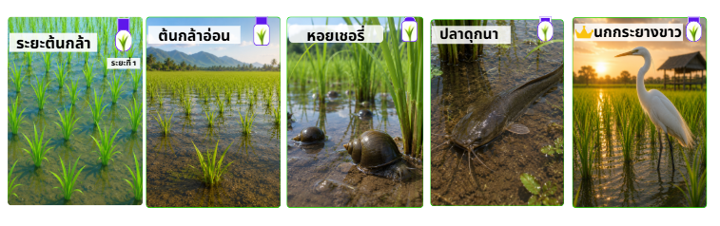
ตัวอย่างการต่อห่วงโซ่ ดังภาพที่ 3-8

ภาพที่ 3-8 ตัวอย่างการต่อห่วงโซ่อาหาร
4. เมื่อผู้เล่นเลือกทำแอ็คชั่นเสร็จ วนไปเทิร์นผู้เล่นคนถัดไป

3.1.4.4.การสรุปหลังใช้เกม
ผู้นําเกมสรุปให้ผู้เล่นฟัง ถึงเรื่องราว และ ความเป็นมาของเกม และผู้เล่น ช่วยกันนำการ์ดแต่ใบมาต่อเป็น สายใยอาหารรวมตรงกลาง ทั้ง 4 ระยะข้าว โดยมีลําดับการสรุป ดังนี้
1. การอธิบายความสําคัญของของการเล่นเกม และ อธิบายผลกกระทบ หากสายใยอาหารฆรือห่วงโซ่อาหารไม่ครบ
2. แจกใบเฉลยสายใยอาหาร ให้ผู้เล่นได้ช่วยกันต่อสายใยอาหาร
3. อธิบายประโยชน์ของเกมนี้ ซึ่งได้แก่ การรู้จักชนิดพันธุ์ที่อยู่ในระบบนิเวศนาข้าว และวิธีการอนุรักษ์ความหลากหลายทางชีวภาพ
4. ทบทวนความรู้เรื่องความหลากหลายและบริการทางระบบนิเวศที่อยู่ในเกม

3.2.ผลการนําแบบจําลองไปใช้จริง

3.2.1.รายละเอียดการจัดกิจกรรมและบรรยากาศการใช้งานเกม
การทดสอบเกมรอบที่ 1 ทดสอบเกมกับนิสิตจุฬาลงกรณ์มหาวิทยาลัย ระหว่างกิจกรรม CU x NUS โดยได้ทําการทดสอบทั้งหมด 1 รอบ แบ่งออกเป็น 2 กลุ่ม ดังนี้
กลุ่มที่ 1 มีทั้งหมด 6 คน กลุ่มที่ 2 มีทั้งหมด 5 คน
ทดสอบที่อาคารชมพูภูคา 6 โดยทั้ง 2 กลุ่ม จะมีการอธิบายพร้อมกัน และเล่นไปพร้อม ๆ กัน โดยผู้เล่นทั้ง 2 กลุ่ม เข้าใจเกมได้รวดเร็วและสามารถเล่นได้อย่างไหลลื่น อาจจะมีติดขัดบ้างในช่วงแรก ๆ แต่พอเข้าใจวิธีการเล่นก็ทำให้เล่นได้อย่างสนุกสนาน ซึ่งกลุ่มที่ 1 นั้นจะมีการใช้เสียงที่ดังมากกว่ากลุ่มที่ 2 แต่ผู้เล่นทั้ง 2 กลุ่มให้การช่วยเหลือกัน โดยมีการทิ้งการ์ดที่ผู้เล่นอีกคนต้องการให้ และมีการพูดคุยแลกเปลี่ยนกัน หลังจากใช้เวลาเล่นไประมาณ 1 ชั่วโมง ทั้ง 2 กลุ่มก็ได้เล่นเสร็จ และผู้พัฒนาเกม ได้ขอคำแนะนำจากผู้เล่น และได้รับคำแนะนำ มาดังนี้
- อยากให้มีการ์ดเพิ่มจำนวนการ์ด ระยะข้าว และ การ์ดผู้ผลิต เนื่องจากมีน้อยเกินไป ทำให้ไม่สามารถเล่นต่อได้
- ค่อนข้างสับสนเรื่องสัญลักษณ์ระยะข้าว เพราะว่า ในการทดสอบครั้งนี้ ผู้ล่าบางชนิดอยู่หลายระยะข้าว เช่น เหยี่ยวเป็นผู้ล่าสูงสุด ของ ระยะที่ 2 ระยะที่ 3 และระยะที่ 4 ทำให้ผู้เล่นสับสน
- การกินกันของผู้ล่า โดยผู้เล่นบอกว่ามันกินกันไปมา จนค่อนข้างสับสน จึงจากให้มีการกินกันที่เป็น แพทเทิร์น เช่น ข้าว -> หนอน -> นก ไม่ใช่ ข้าว -> หนอน/นก ->นก
แต่โดยรวม ผู้เล่นให้ความร่วมมือที่ดีมาก และ สนุกไปกับเกมและชื่นชอบเกม
ในเวอร์ชั่นที่ 1 สัตว์บ้างชนิดจะอยู่ในหลายระยะของข้าว ทำให้เกิดการสับสน เวลาเล่น
การทดสอบเกมรอบที่ 2 ทดสอบเกมกับนักเรียนชั้น มัธยมศึกษาปีที่ 5 โรงเรียนศรัทธาศิลาเพชรรังสรรค์ โดยได้ทําการทดสอบทั้งหมด 1 รอบ แบ่งออกเป็น 2 กลุ่ม ดังนี้ กลุ่มที่ 1 นักเรียนชาย จำนวน 6 คน กลุ่มที่ 2 นักเรียนหญิง จำนวน 5 คน
ทำการทดสอบ ในวันอังคาร 14 กรกฏาคม 2569 ที่ห้องเรียนชีววิทยา ในโรงเรียนศรัทธาศิลาเพชรรังสรรค์ เวลา 14.00 ถึง 15.30 ใช้เวลาอธิบายเกม ประมาณ 20 นาที ผู้เล่นมีความเข้าใจเรื่องห่วงโซ่อาหาร และสายใยอาหารอยู่แล้ว จึงง่ายต่อการทำความเข้าใจ ตอนเริ่มเล่น ผู้นำเกมได้แจกการ์ดระยะให้ผู้เล่นคนละ ใบ เพื่อง่ายต่อการ์ดต่อห่วงโซ่อาหาร แม้ว่าผู้เล่นอาจจะมีการสับสนบ้าง แต่ผู้นำเกมสามารถอธิบายให้ผู้เล่นเข้าใจ และให้การช่วยเหลือผู้เล่นได้ หลังจากเล่นไปประมาณประมาณ 10 รอบ ฝั่งผู้เล่นนักเรียนหญิงบางคนเริ่มสร้างห่วงโซ่อาหารได้สำเร็จ และเริ่มสร้างได้ตาม ๆ กันมา แต่นักเรียนหญิงส่วนใหญ่เลือกที่จะสร้างให้เป็น สายใยอาหาร ไม่มีใครเลือกสร้างห่วงโซ่อาหารใหม่เลย ในทางกลับกัน นักเรียนชายยังไม่สามารถสร้างได้ เนื่องจากจำนวนการ์ดของนักเรียนชายไม่ขาดหายไปบางส่วน ผู้นำเกมจึงตัดสินใจแก้ปัญหาโดยการ ให้สามารถใช้ ด้านหลังการ์ดแทนการ์ดผู้ผลิตได้ หลังจากนั้นนักเรียนชาย จึงเริ่มสามารถสร้างห่วงโซ่อาหารได้ หลังจากนั้นก็เริ่มลื่นไหล จนจบเกม
บรรยากาศระหว่างเล่น สังเกตุได้ว่าทางฝั่งนักเรียนชายจะมีการใช้เสียงที่มากกว่า และมีการแกล้งผู้เล่นคนอื่น แต่ก็มีการช่วยเหลือกัน เช่นการทิ้งการ์ดให้กัน หรือขอการ์ดใบนั้น ๆ กับผู้เล่นคนอื่น ทางฝั่งนักเรียนหญิงถึงแม้จะใช้เสียงน้อยกว่า แต่ก็มีการช่วยเหลือกันและช่วยกันสร้างสายใยอาหารจนสำเร็จ ซึ่งผู้เล่นทั้ง 2 กลุ่ม ต่างสนุกสนานกับการเล่น และได้เรียนรู้เกี่ยวกับห่วงโซ่อาหารและสายใยอาหารเพิ่มขึ้น
ผู้นำเกมได้สอบถามคำแนะนำจากผู้เล่น และได้มาดังนี้
- อยากให้เพิ่มการ์ดที่ใช้โจมตี มากขึ้น
- อยากให้เพิ่มจำนวนการ์ด
- อยากให้มี เอฟเฟกต์ต่าง ๆ มากขึ้น
การทดสอบเกมรอบที่ 3 ทดสอบกับนักเรียนที่เข้าร่วมโครงการละอ่อนน่าน ในวันที่ 20 ก.ค. 2569 เป็นนักเรียนจากโรงเรียนสา 10 คน โรงเรียนเชียงกลาง 9 คน โดยได้ทำการทดลองทั้งหมด 2 รอบ โดยแบ่งจำนวนผู้เล่น ดังนี้
รอบที่ 1 : กลุ่มที่ 1 โรงเรียนสา 5 คน แบ่งเป็น ชาย 2 หญิง 3 รวม 5 คน
กลุ่มที่ 2 โรงเรียนท่าวังผาพิทยาคม แบ่งเป็น ชาย 2 หญิง 2 รวม 4 คน
รอบที่ 2 : กลุ่มที่ 1 โรงเรียนสา 5 คน แบ่งเป็น ชาย 2 หญิง 3 รวม 5 คน
กลุ่มที่ 2 โรงเรียนท่าวังผาพิทยาคม แบ่งเป็น ชาย 2 หญิง 3 รวม 5 คน
โดยการเล่นรอบนี้มีการเปลี่ยนแปลงวิธีการเล่นจาก 2 การทดสอบทั้ง 2 รอบก่อน โดยครั้งนี้แต่ละรอบแบ่งออกเป็น 2 กลุ่ม โดยที่ กลุ่มที่ 1 ได้เล่นการ์ดทั้งหมดใน ข้าวระยะที่ 1 และ ระยะที่ 2 และกลุ่มที่ 2 ได้เล่นการ์ดทั้งหมดใน ข้าวระยะที่ 3 และ ระยะที่ 4 และได้มีการนำการ์ดขอบเหลืองออกไปทั้งหมด เนื่องจากเวลาที่ได้รับในแต่ละรอบน้อยเกินไป และไม่เพียงพอที่จะเล่นเกมเต็ม จึงสรุปได้ว่าการลด สเกลเกมน่าจะเป็นการแก้ปัญหาที่เหมาะสมที่สุด และการทดสอบรอบนี้ได้เพิ่มตัวอย่าง วิธีการต่อห่วงโซ่อาหารและสายใยอาหารก่อนที่จะเริ่มเล่นจริง ซึ่งวิธีนี้ช่วยให้ผู้เล่นเข้าใจเกมได้ง่ายขึ้น และรวดเร็วขึ้นภายในเวลา 10 นาที
การทดสอบเริ่มขึ้น เวลาประมาณ 13.30 น. ผู้เล่นรอบที่ 1 ได้เข้ามา ผู้นำเกมรวมกลุ่มใหญ่และอธิบายวัตถุประสงค์ของเกม แและอธิบายเรื่องห่วงโซ่อาหารและสายใยอาหาร ก่อนที่จะแบ่งกลุ่ม และเริ่มทำ Pre-Test ใช้เวลาทำประมาณ 5 นาที และได้แจกอุปกรณ์สำหรับการทำตัวอย่างต่อห่วงโซ่อาหาร โดยการทดสอบครั้งนี้ได้ผู้นำเกม 2 คน ผู้นำเกมทั้ง 2 ได้ดูแลแต่ละกลุ่ม และได้เริ่มให้ผู้เล่น ทดลองต่อห่วงโซ่อาหารหน้าตัวเอง โดยผู้เล่นรอบที่ 1 บางคนก็สามารถต่อสำเร็จอย่างรวดเร็ว บางคนยังต้องอธิบายเพิ่ม จากนั้นเมื่อทุกคนต่อห่วงโซ่อาหารสำเร็จ ผู้นำเกมให้แต่ละกลุ่ม ช่วยกันนำห่วงโซ่อาหารที่ตัวเองต่อมาช่วยกันต่อให้เป็นสายใยอาหาร หลังจากสำเร็จ ผู้นำเกมได้ถามความเข้าใจอีกครั้ง และได้เริ่มเล่นเกม ในช่วงที่เล่นเกมจะสังเกตุได้ว่าผู้เล่นกลุ่มที่ 1 นักเรียนชายจะมีการเข้าใจเกมที่มากกว่านักเรียนหญิงจึงทำให้ไม่ต้องอธิบายมากแต่กลับกันทางฝั่งนักเรียนหญิง ผู้นำเกมต้องอธิบายเพิ่ม และให้ความช่วยเหลือ แต่ฝั่งนักเรียนชายไม่ได้ให้ความช่วยเหลือนักเรียนหญิงเท่าที่ควร แต่นักเรียนในกลุ่มที่ 1 ก็ให้ความร่วมมือที่ดีกับผู้นำเกม และนักเรียนหญิงมีความพยายามที่จะทำความเข้าใจเกม จนสุดท้ายสามารถเล่นได้ และเริ่มไหลลื่นในท้ายที่สุด ในขณะที่กลุ่มที่ 2 ค่อนข้างเรียนรู้เร็ว แต่มีบางคนยังไม่เข้าใจการเล่นเกมแต่พยายามที่จะเรียนรู้ อีกทั้งยังมีผู้เล่นที่เข้าใจวิธีการเล่นเกมพยายามอธิบายช่วยเหลือเพื่อน ๆ กันเป็นอย่างดี จึงทำให้บรรยากาศการเล่นสนุกสนานแม้ว่าจะใช้เวลาในการทำความเข้าใจค่อนข้างมาก หลังจากใช้เวลาเล่นประมาณ 30 นาที ผู้นำเกมได้ให้ผู้เล่นแต่ละกลุ่มช่วยกันต่อสายใยอาหารในระยะของกลุ่มตัวเอง และ ได้ให้ทั้ง 2 กลุ่มมารวมกัน และสรุปเกม จากนั้นมีการทำ Post-test และถามคำถามเล็กน้อยเพื่อแจกขนม และรอบที่ 1 ได้สิ้นสุดลงในเวลา ประมาณ 14.20น.
รอบที่ 2 ได้เริ่มขึ้นทันที โดยกระบวนตอนเริ่มต้นเหมือนกัน ดังนี้
- รวมกลุ่มใหญ่ เพื่ออธิบายวัตถุประสงค์ของเกม แและอธิบายเรื่องห่วงโซ่อาหารและสายใยอาหาร
- แบ่งกลุ่มและทำ Pre-Test
- ทดลองต่อห่วงโช่อาหาร และ นำมาช่วยกันทำให้เป็นสายใยอาหาร
- ผู้นำเกมเช็คความพร้ออมและความเข้าใจก่อนเล่น
- เริ่มเล่นเกมจริง
- ร่วมกันสร้างสายใยอาหารในแต่ละระยะของตนเอง
- ทำ Post-Test
- สรุปเกม
- ถามคำถาม และแจกขนม
โดยผู้เล่นกลุ่มที่ 1 ผู้เล่นส่วนน้อยที่เข้าใจการเล่นเกมแต่ผู้เล่นส่วนใหญ่ยังไม่เข้าใจ ยังใช้เวลาในการทำความเข้าใจ เนื่องจากขณะทำกิจกรรมมีเสียงรบกวนค่อนข้างมากและมีการหลอกล้อกันขณะเล่น จึงทำให้ผู้เล่นบางคนไม่สามารถจดจ่ออยู่กับการเล่นเกมได้ แต่ผู้เล่นที่เข้าใจเกมและคอยอธิบายการเล่นเพื่อทำให้การเล่นเกมผ่านไปได้อย่างราบรื่น นอกจากนี้ยังมีปัญหาเกี่ยวกับเรื่องความกลัวสัตว์บางชนิดในภาพการ์ดเกมจึงทำให้ต้องมีการแก้ปัญหาเฉพาะหน้า ปรับเปลี่ยนวิธีการเล่นให้เหมาะสมกับผู้เล่นในขณะนั้น และทางผู้เล่นกลุ่มที่ 2 นั้น เข้าใจเกมได้ไวทั้งกลุ่ม ทำให้การเล่นสนุกสนานและมีการวางแผนแกล้งกัน จากการสังเกตุพฤติกรรม ในช่วงเริ่ม กลุ่มที่ 2 ยังมีความสงสัยเล็กน้อย แต่เมื่อผู้นำเกมอธิบายเพิ่มเติมก็ทำให้เข้าใจอย่างละเอียด โดยทางฝั่งผู้หญิงได้มีการช่วยเหลือกัน และต้องการแกล้งนักเรียนชาย แต่ทางนักเรียนชายก็มีการวางแผนและขัดขานักเรียนหญิง ซึ่งในท้ายระหว่างเกมผู้เล่นทั้ง 5 คนสามารถต่อห่วงโซ่อาหารได้ถึงคนละ 3-4 ห่วงโซ่ต่อคน และผู้เล่นพยายามจะเอาชนะ แต่เมื่อรอบสุดท้ายก่อนเกมจบ ผู้เล่นคนหนึ่งจั่วการ์ดได้การ์ดขอบแดง ที่ส่งผลกระทบต่อผู้เล่นทุกคน ทำให้ต้องหยิบการ์ดสัตว์บก และการ์ดสัตว์เลื้อยคลานออกคนละ 1 ใบ ผู้เล่นบางคนได้หยิบออกจาก ห่วงโซ่อาหารเดียวกัน แต่บางคนหยิบออกจากคนละห่วงโซ่ เลยทำให้มีห่วงโซ่อาหารไม่เท่ากัน และได้ผู้ชนะในที่สุด ผู้เล่นกลุ่มที่ 2 ต้องการขอเวลาเพิ่มในการเล่น ผู้เล่นกลุ่มที่ 2 ให้ความร่วมมือดีมาก ให้ความสนใจเต็มที่ และเล่นได้สนุกที่สุดในการทดสอบทั้งหมด
Limitation ในการทดสอบในรอบนี้
- เวลาที่น้อยเกินไปสำหรับผู้เล่นใหม่ ที่ยังต้องการคำอธิบาย
- เสียงรบกวน เนื่องจากมีหลายกลุ่ม และ ใช้เสียงดังจึงทำให้เสียงชนกัน
- การให้ความสนใจของผู้เล่น บางส่วน
โดยภาพรวมผู้เล่นจากทุกโรงเรียนให้ความร่วมมือดี แต่เนื่องด้วย บรรยากาศรอบข้างที่ไม่เหมาะสมต่อการใช้สมาธิ และ เล่นเกม อาจทำให้ผู้เล่นบางส่วนหลุดโกัสได้ง่าย โดยที่ในการเล่นเกมและทําแบบทดสอบโดยนักเรียนชายมักมีความกระตือรือร้นที่จะเอาชนะสูงกว่านักเรียนหญิง ในการสรุปรวมของแต่ละรอบการจัดกิจกรรมจะมีการถามคําถามเพื่อทบทวน และแจกของรางวัลสําหรับผู้ตอบถูก พบว่ามีส่วนให้ผู้เล่นกระตือรือร้นและให้ความสนใจกับการสรุปรวมอย่างมาก
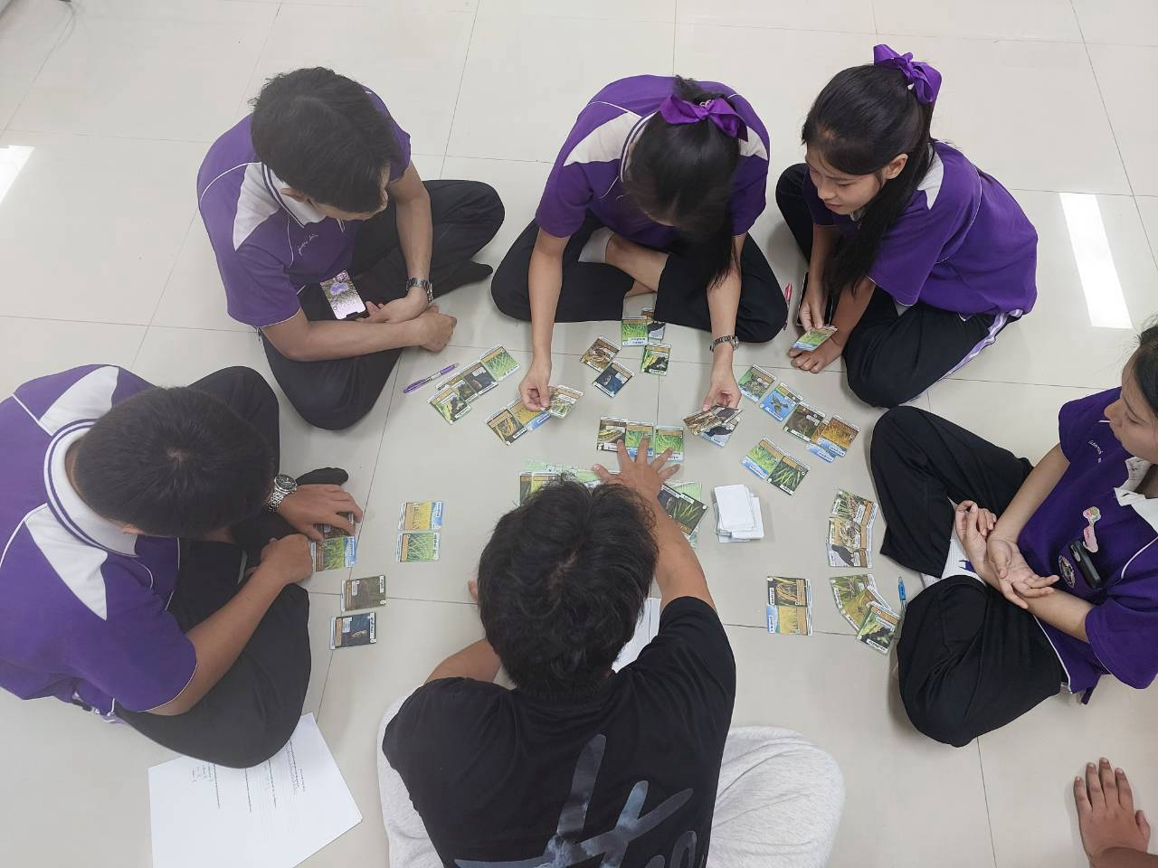
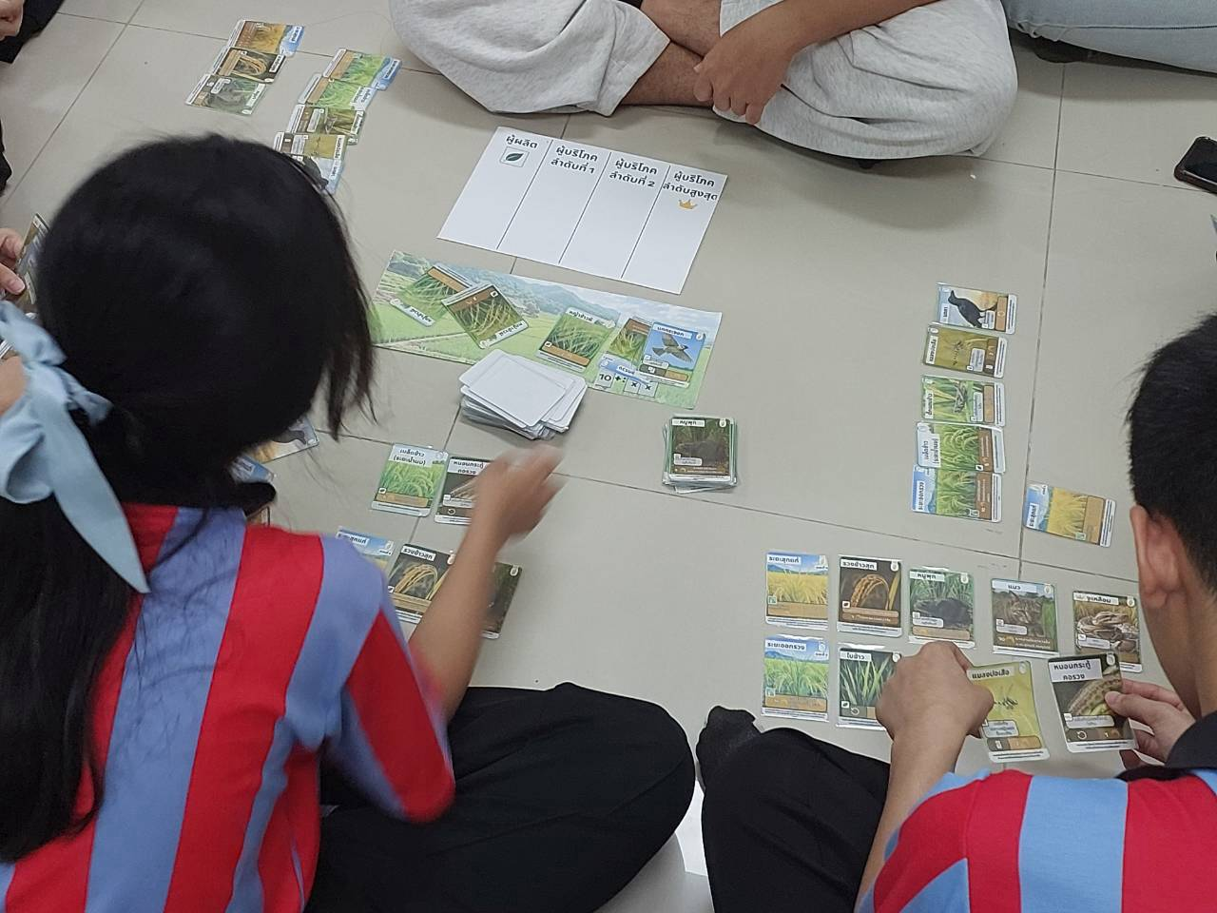
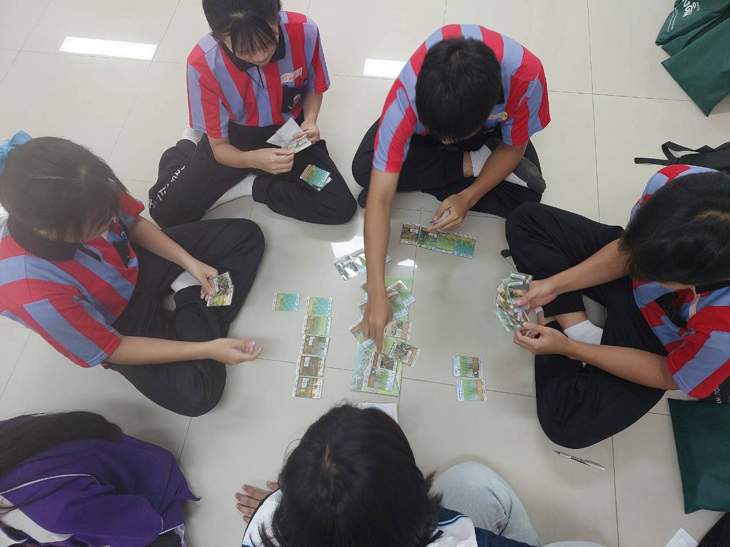
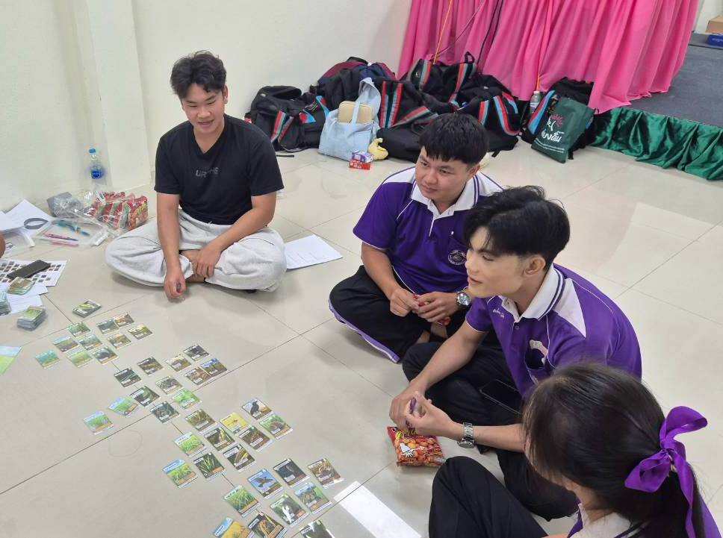

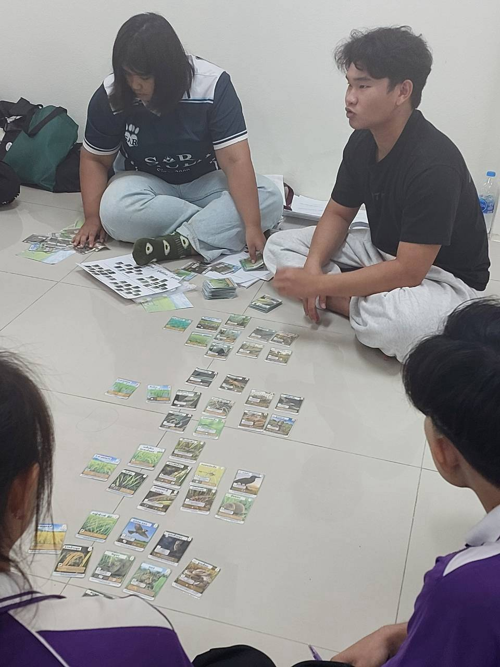
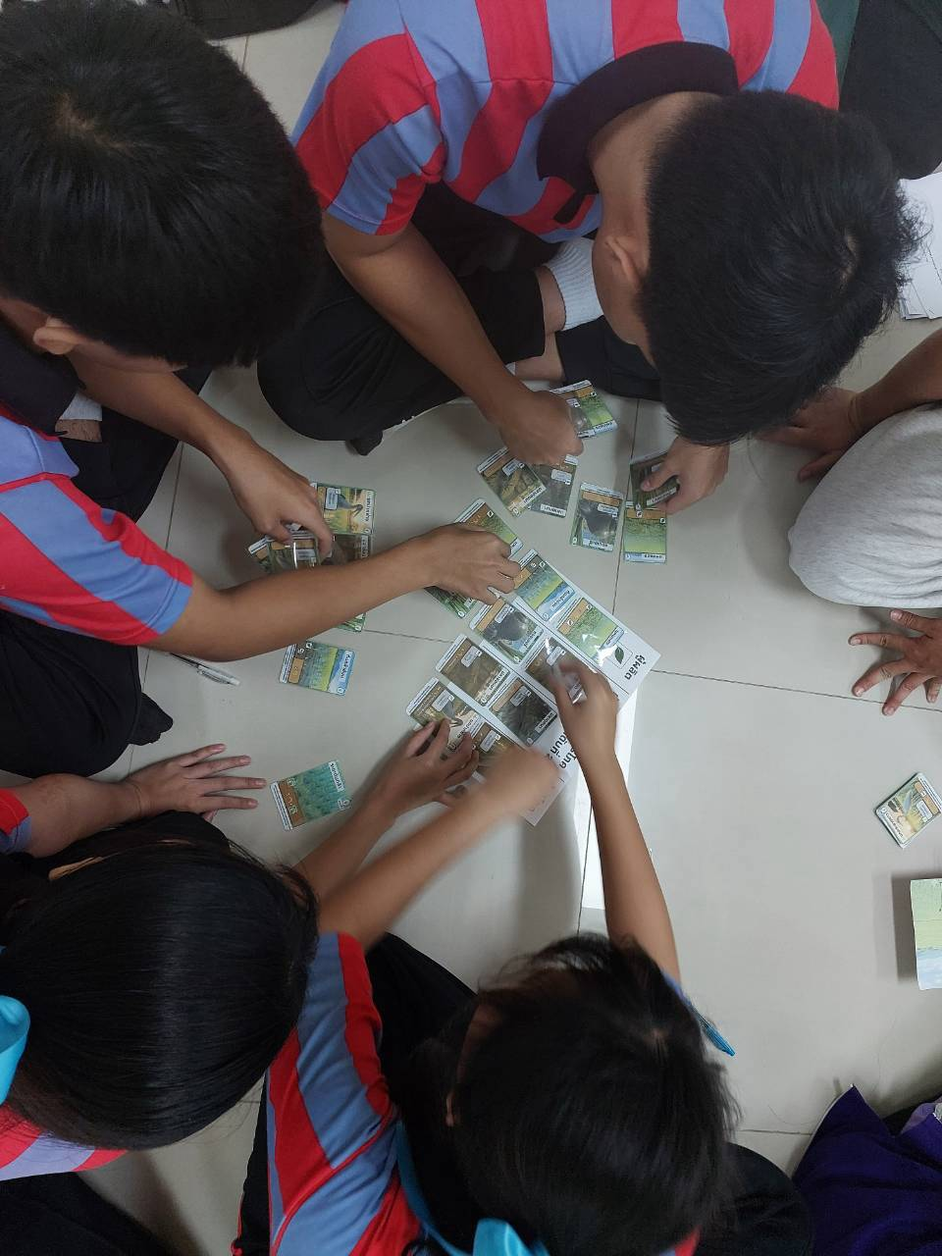
ภาพที่ 3-9 การทดลองเกมในโครงการละอ่อนน่าน ประกอบไปด้วย โรงเรียนท่าวังผาพิทยาคม และ โรงเรียนสา

3.2.2. ผลการเล่นเกมและสถานการณ์จําลอง
ถึงแม้จะมีการทดสอบหลายครั้ง แต่การเก็บคะแนนนั้นต่างกัน เพื่อเป็นการปรับให้เข้ากับบริบทของแต่ละกิจกรรม ดังนั้นจะใช้เพียงการทดสอบที่มีตัวอย่างมากที่สุด จากโครงการละอ่อนน่าน

3.2.2.1. คะแนนของผู้เล่นในเกม “ECOCY RICE”
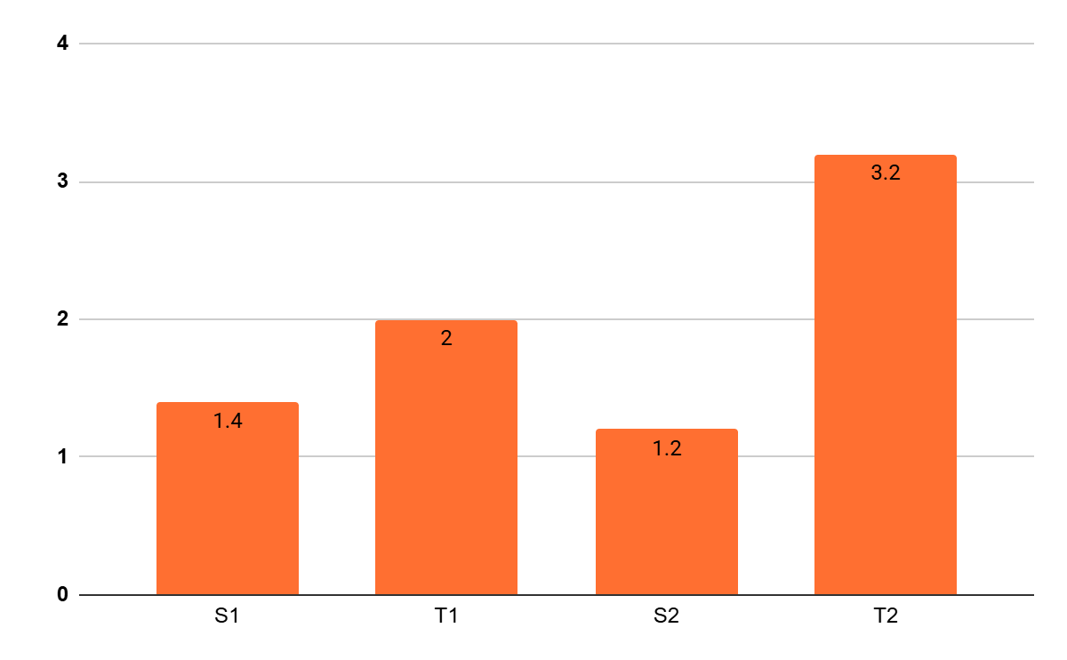
จาการทดสอบที่โครงการละอ่อนน่านจะใช้การเก็บคะแนนในเกมตามจำนวนห่วงโซ่อาหารที่ผู้เล่นสร้างจนสมบูรณ์ พบว่าช่วงคะแนนของผู้เล่นแต่ละกลุ่มย่อยมีคะแนนตั้งแต่ 0 - 4 คะแนน โดยคะแนนเฉลี่ยอยู่ที่ 9.25±3.96 แสดงดังภาพที่ 3-10

ภาพที่ 3-10 คะแนนเฉลี่ยของผู้เล่นจากทุกกลุ่ม
*ตัวอักษรคือชื่อย่อโรงเรียน โดย T คือ ท่าวังผาพิทยาคม, S คือ สา
** ตัวเลขคือหมายเลขกลุ่ม เช่น T1 คือโรงเรียนท่าวังผากลุ่มที่ 1

3.2.3. ผลการวิเคราะห์ความเข้าใจของผู้เล่นเกม
แบบทดสอบก่อนและหลังเล่มเกมประกอบด้วยปรนัย 5 ข้อ อัตนัยแบบเติมคําและบรรยาย 7 ข้อ รวมเป็น 12 ข้อ เต็ม 10 คะแนน คะแนนเฉลี่ยของแบบทดสอบก่อนเล่นเกม คือ 7.21 ± 1.03 และคะแนนเฉลี่ยของแบบทดสอบหลังเล่นเกม คือ 8.63±0.66 เปรียบเทียบคะแนนแสดงในภาพที่ 3-11 และมีการเปรียบเทียบคะแนนก่อนทำเล่นเกมและหลังหลังเล่นเกม ดังภาพที่ 3-12
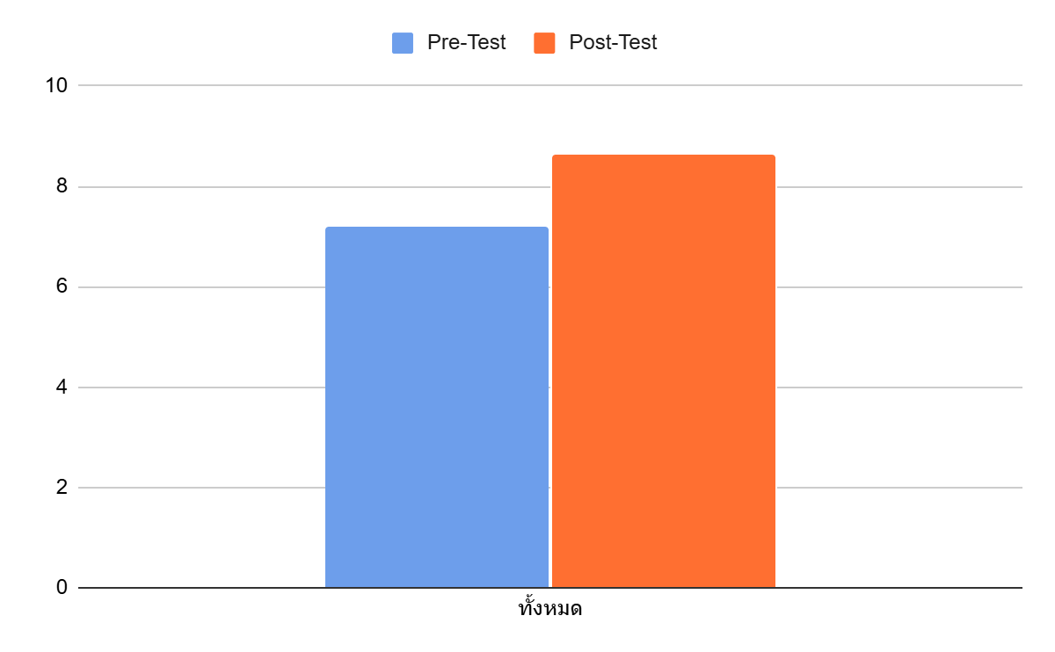
เมื่อวิเคราะห์คะแนนเฉลี่ยนรวมจะสังเกตุได้ว่า ผู้เล่นมีการตอบได้ที่ดีขึ้นในส่วนของอัตนัย เปรียบเทียบได้ว่าผู้เล่นได้รับความรู้จากในเกมมากขึ้น และ การวิเคราะห์แต่ละข้อพบว่า คะแนนก่อนเล่นและหลังเล่นในส่วนของปรนัย ผู้เล่นทำคะแนนได้ดีทั้งก่อนเล่นและหลังเล่น แต่คะแนนเฉลี่ยจะมีการเพิ่มขึ้นในหลาย ๆ ข้อ แต่จะมีข้อที่ 5 ที่ในส่วน Pre-Test ผู้เล่นทุกคนทำคะแนนได้เต็ม แต่ในส่วน Post-Test ผู้เล่นทำผิด 1 คน จึงทำให้คะแนนเฉลี่ยลดลงจากเดิม และเมื่อเปรียบเทียบ ข้อที่ 2 ซึ่งถามว่า “ยกตัวอย่างห่วงโซ่อาหารในระบบนิเวศนาข้าว มา 1 ห่วงโซ่อาหาร” ซึ่งมีคะแนนเพิ่มขึ้นถึง 0.89 คะแนน เนื่องจากผู้เล่นสามารถตอบได้ดีขึ้นและใช้ข้อมูลจากในเกมมาตอบ ทำให้เห็นห่วงโซ่อาหารที่สมบูรณ์มากขึ้น และเมื่อเปรียบเทียบทั้ง 2 การทดสอบ ผ้เล่นทุกคนได้คะแนนเพิ่มขึ้น อย่างเห็นได้ชัด อนุมานได้ว่า ผู้เล่นมีการเรียนรู้ระหว่างเล่น และเข้าใจในวัตถุประสงค์ของเกม

ภาพที่ 3-11 คะแนนเฉลี่ยของแบบทดสอบก่อนและหลังจากการเล่นเกม

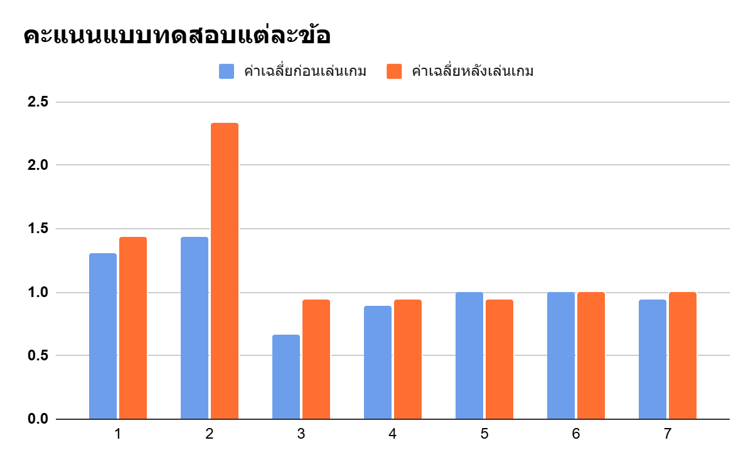

ภาพที่ 3-12 คะแนนเฉลี่ยรายข้อของแบบทดสอบก่อนและหลังเล่นเกม

3.2.4. ความพึงพอใจและข้อเสนอแนะเพิ่มเติมของผู้ใช้แบบจําลอง
จากการใช้แบบประเมินความพึงพอใจของผู้ใช้แบบจําลองดังภาพที่ 3-13 การเปรียบเทียบค่าเฉลี่ย ± ส่วนเบี่ยงเบนมาตรฐานของการประเมินความพึงพอใจในแต่ละข้อ ดังตารางที่ 3 -7 อย่างไรก็ตาม ผู้เล่นบางส่วนมีข้อเสนอแนะว่าควรมีการอธิบายเกมให้เข้าใจง่ายยิ่งขึ้น และเพิ่มเวลาในการเล่น

ตารางที่ 3-7 คะแนนแบบประเมินความพึงพอใจ
คําถามในแบบประเมินความพึงพอใจ | ค่าเฉลี่ย ± ส่วนเบี่ยงเบนมาตรฐาน
เนื้อหามีความน่าสนใจ | 4.50 ± 0.62
กติกาเข้าใจง่าย ไม่ซับซ้อน | 3.89 ± 0.58
ระดับความยากของเกมมีความเหมาะสม | 3.67 ± 0.84
เกมมีความสนุกอยากชวนให้เล่นต่อ | 4.39 ± 0.61
ระยะเวลามีความเหมาะสม | 4.00 ± 0.71
อุปกรณ์ในเกมเหมาะสม และเข้าใจง่าย | 4.28 ± 0.75
เกมช่วยให้เข้าใจแนวคิด ได้มากขึ้น | 4.50 ± 0.62
วิทยากรถ่ายทอดความรู้ ได้ชัดเจนและเข้าใจง่าย | 4.21 ± 0.92
ผู้ช่วยวิทยากรดูแลและ อำนวยความสะดวกได้ดี | 4.50 ± 0.51
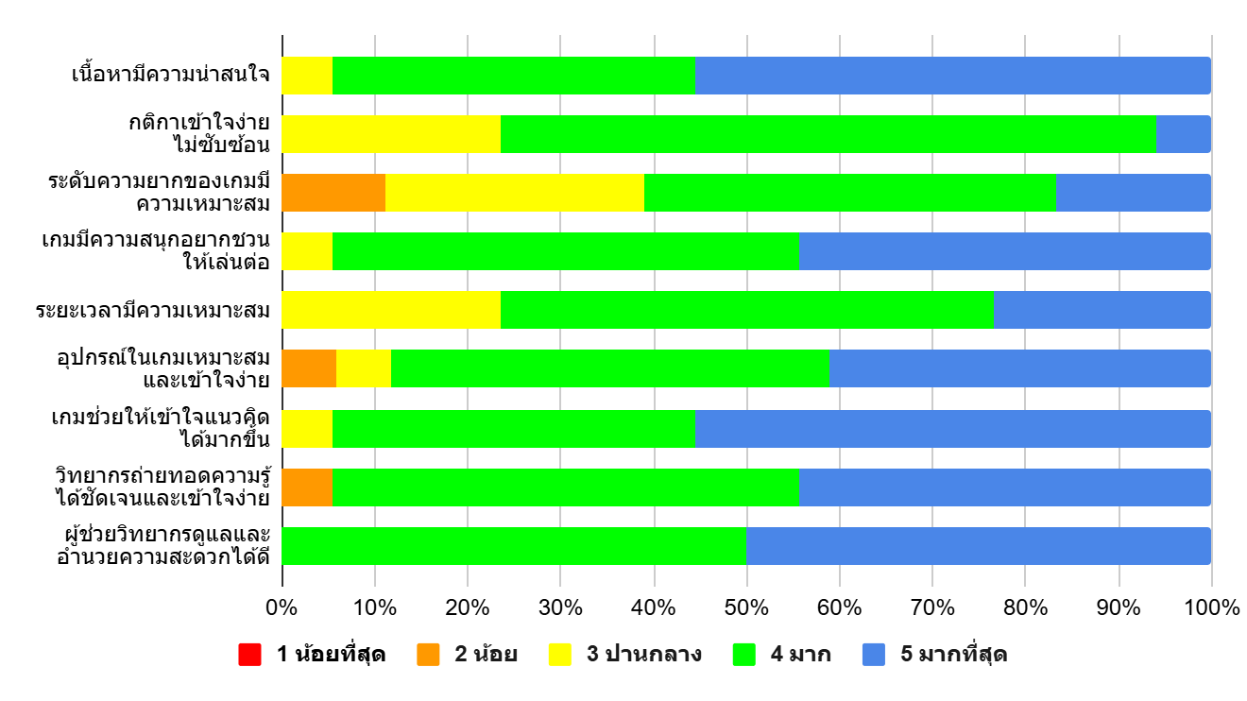
ภาพที่ 3-13 ระดับความพึงพอใจของผู้เข้าร่วมกิจกรรม

บทที่4

อภิปรายผลการศึกษา

4.1. ความคาดหวังต่อเกม
ในช่วงแรกผู้สร้างเกมได้รับแรงบันดาลใจมากจากเกม Forest Shuffle โดยได้นำวิธีการเล่นมาปรับเปลี่ยน และ ต่อยอดในรูปแบบใหม่ และต้องการที่จะนำข้อมูลหลาย ๆส่วน ใส่เข้าไว้ในตัวการ์ด และ วิธีการเล่นแต่เนื่องด้วยขีดจำกัดทางด้านเวลาในการทดสอบ และการผลิต จึงจำเป็นต้องลดข้อมูลและกระบวนการลง ทำให้ออกมาเป็นรูปแบบ ณ ปัจจุบัน
หลังจากได้ออกแบบเกม และลงมือผลิต ได้ปรึกษากับทีมและมีการพัฒนาอย่างต่อเนื่องจนได้นำไปใช้ในการทดสอบ จึงออกมาเป็น Prototype 1 ดังนี้
- มีระยะข้าว 4 ระยะ และแต่ละระยะมี ห่วงโซ่และ สายใย ที่ซับซ้อนและสัตว์ผู้ล่าบางตัวอยู่ในหลาย ๆ ระยะ เช่น เหยี่ยว อยู่ระยะที่ 2 และ 3 ทำให้เกิดความซับซ้อนในการเล่น
- จำนวนการ์ดทั้งหมด 320 ใบ ในแต่ชุด และ จำนวนการ์ดระยะและผู้ผลิตไม่สอดคล้องกัน จึงทำให้เล่นได้ยาก
- วิธีการเล่นที่ผู้เล่นจะเลือกทำเป็นห่วงโซ่อาหาร หรือ สายใยอาหาร ซับซ้อนเกินไปจนสับสน
หลังจากได้นำไปทดลองจึงมีการปรับเปลี่ยนและแก้ไขเป็น Prototype 2 ดังนี้
- แต่ละระยะสัตว์ผู้ล่า ไม่เหมือนกัน ไม่มีระยะไหนที่สัตว์ซ้ำกัน ทำให้เข้าใจง่ายขึ้น
- จำนวนการ์ดลดลง เป็น 200 ใบ ต่อ 1 ชุด และ การ์ดระยะ และ ผู้ผลิตสอดคล้อง กับ สัตว์ผู้ล่ามากขึ้น ทำให้เล่นได้ง่ายขึ้น
- วิธีการเล่นได้เปลี่ยนให้เข้าใจง่ายขึ้น ลดความซับซ้อนลง
และได้นำ Prototype 2 มาทดลองเล่น และได้รับคำแนะนำต่างๆ เพื่อนำมาปรับปรุงให้ดียิ่งขึ้น จนเป็น version ปัจจุบัน แต่ก็ยังสาารถพัฒนาต่อได้เรื่อยๆ

4.2.พฤติกรรมและการตัดสินใจของผู้เล่น
จากการสังเกตุพฤติกรรมของผู้เล่นในทุกการทดสอบเกม พบว่าโดยส่วนมากผู้เล่นเพศชายจะมีความกระตือรือร้นและมีความตั้งใจเอาชนะเกมที่สูงกว่าเพศหญิง ในวิธีการเล่นผู้ชายมักจะใช้เสียงที่ดังกว่าผู้หญิง และผู้ชายมักจะตัดสินใจในการแกล้งผู้เล่นคนอื่นมากกว่าผู้หญิง ในทางตรงกันข้าม ผู้หญิงมัไม่ได้ใช้เสียงที่ดังเกินไป และมักจะวางแผนโดยการนำการ์ดบนมือมาวางต่อกันเป็นห่วงโซ่หน้าตัวเองก่อนลงจริง ทั้งนี้ผู้นำเกมพบว่ามีผู้เล่นบางส่วนพยายามที่จะทำ Action นอกเหนือที่กำหนด เช่น ทิ้งการ์ดที่ไม่อยากใช้ และจั่วใหม่ ผู้เล่นบางคนเลือกที่จะจั่วการ์ดใบอื่นที่ไม่ใช่ใบบนสุด
ผู้นำเกมพบว่าผู้บางส่วนได้ให้ความสนในในการอ่านเกร็ดความรู้ในการ์ด เช่น การกินกันเป็นทอด ๆ หรือ สัตว์ตัวนี้กินตัวไหน ซึ่งแสดงว่าผู้เล่นได้อ่านและได้รับความรู้เพิ่มเติมในส่วนนี้นอกเหนือจากความสนุกสนานจากการเล่นเกม ในส่วนของการตัดสินใจพบว่า การชักจูงของผู้นําเกมมีผลต่อการตัดสินใจของผู้เล่น เช่น การเลือกขโมยการ์ดจากผู้เล่นอื่น การเลือกเก็บทิ้งการ์ดสัตว์ การโจมตีผู้เล่นคนอื่น รวมถึงการช่วยเหลือผู้เล่นคนอื่น เช่น การท้งการ์ดให้ หรือ ช่วยกันคิดวางแผน
ในด้านการทำแบบทดสอบก่อนเล่นและหลังเล่น วิเคราะห์ได้ว่าการทำแบบทดสอบกาอนเล่นนั้นผู้เล่นบางคนลอกคำตอบกัน และตอบเหมือนกัน โดยที่ไม่มีอะไรผิดจากกัน และผู้เล่นบางคนไม่ได้ตอบบางคำถาม แต่จากการวิเคราะห์พบว่า การทำแบบทดสอบก่อนเล่นแสดงให้เห็นว่าผู้เล่นบางส่วนมีความรู้เรื่องระบบนิเวศ ห่วงโซ่อาหารและสายใยอาหารมาก่อนแล้ว ทำให้ผู้เล่นเข้าใจเกมได้เร็วและเล่นได้อย่างสนุกสนาน และการทดสอบหลังเล่นยังสะท้อนให้เห็นว่าผู้เล่นส่วนให้มีการเรียนรู้จากเกมและเข้าใจในวัตถุประสงค์ของเกม คะแนนเฉลี่ยเพิ่มขึ้นอย่างชัดเจน
อย่างไรก็ตาม การประเมินความพึงพอใจของผู้เล่นนั้นแสดงให้เห้นว่าผู้เล่นส่วนใหญ่สนใจและสนุกไปกับการเล่นเกม แต่ก็ยังคงอยากให้มีการปรับให้เกมเล่นง่ายขึ้น และเพิ่มเวลาในการเล่นเพิ่มขึ้น เพราะผู้เล่นบางคนพึ่งเข้าใจวิธีการเล่นตอนเวลาใกล้หมด

4.3.ความเข้าใจเรื่องห่วงโซ่อาหารและสายใยอาหารในนาข้าว
การศึกษาครั้งนี้ได้สร้างเกมที่เกี่ยวข้องกับห่วงโซ่อาหารและสายใยอาหารในนาข้าว ผู้นำเกมสังเกตุได้ว่า ผู้เล่นทุกคนมีพื้นฐานเรื่องห่วงโซ่อาหารและสายใยอาหารมาก่อนอยู่แล้ว แต่ส่วนมากยังไม่ได้มีความรู้เกี่ยวกับระบบนิเวศในนาข้าวมากนัก ทำให้สามารถเข้าใจวิธีการเล่นได้อย่างไม่ยาก และนอกจากนี้ผู้เล่นได้เรียนรู้ระบบนิเวศในนาข้าว ห่วงโซ่อาหารและสายใยอาหารในนาข้าว เพิ่มขึ้นจากเดิม และผู้เล่นสามารถจดจําสัตว์ชนิดต่าง ๆ ได้ดีขึ้นเนื่องจากเห็นการ์ดสิ่งมีชีวิตแต่ละชนิดปรากฏขึ้นซ้ําไปมาตลอดการเล่นเกม รวมถึงห่วงโซ่ในข้าวแต่ละระยะ

4.4.ข้อดีและข้อจํากัดของแบบจําลอง
แบบจําลองเกมที่สร้างขึ้นในการศึกษานี้มีข้อดี คือ สามารถกระตุ้นให้เกิดการแลกเปลี่ยนเรียนรู้และความเข้าใจในระบบนิเวศในนาข้าวเพิ่มขึ้น ซึ่งรูปแบบเกมการ์ดยังช่วยให้ผู้เล่นจดจำห่วงโซ่อาหารและสายใยอาหาร ในแต่ละระยะได้ นอกจากนี้วิธีการเล่นที่ไม่ซับซ้อน และสามารถดัดแปลงให้เล่นได้หลายรูปแบบ ผู้เล่นสามารถอ่านคู่มือและดําเนินเกมเองได้โดยไม่จําเป็นต้องมีผู้นําเกมนอกจากนี้ระยะเวลาการเล่นยังสามารถปรับเปลี่ยนได้ตามความเหมาะสม จึงเหมาะจะใช้ในคาบเรียนเพื่อการเรียนการสอนเรื่องระบบนิเวศในนาข้าว

ข้อจำกัดของแบบจําลอง เกมนี้เหมาะสมกับผู้เล่น ประมาณ 4-6 คน ต่อ 1 ชุด จึงไม่เหมาะหากมีผู้เข้าร่วมจำนวนมาก จึงจำเป็นต้องทำหลายชุด เพื่อให้สอดคล้องกับจำนวนผู้เล่น ข้อจำกัดของเครื่องมือ อุปกรณ์ยังเป็นกระดาษ A4 ทำให้ค่อนข้างอ่อนและบาง และข้อมูลในเกมยังค่อนข้างขาดข้อมูลบางสิ่งที่สำคัญ เช่น ผู้ย่อยสลาย แสงแดด คุณภาพดิน ฯลฯ รววมถึงยังขาดสิ่งมีชีวิตต่างๆ อีกจำนวนหนึ่ง หากผู้เล่นบางคนไม่มีความเข้าใจเรื่องห่วงโซ่อาหารและสายใยอาหารมาก่อน อาจทำให้เข้าใจเกมยากขึ้น การให้ความรู้ และการเรียบเรียงข้อมูลอย่างเป็นระบบจึงทําได้ยากหรือผู้เล่นบางส่วนอาจไม่สามารถเรียบเรียงได้ จึงควรมีการให้ความรู้ในรูปแบบอื่นควบคู่ไปด้วยเพื่อให้ได้รับความรู้อย่างครบถ้วนสมบูรณ์

4.5. การนำไปใช้ประโยชน์
สามารถใช้ในการเรียนการสอนเรื่องระบบนิเวศในนาข้าวได้ และ การทำให้เห็นภาพของห่วงโซ่อาหารและสายใยอาหารมากขึ้น และยังเหมาะสมในการเสริมสร้างความอยากเรียนรู้ในนักเรียน โดยการใช้เกมเป็นเครื่องมือและสื่อการเรียนการสอน และยังสามารถเสริมสร้างความสัมพันธ์ ระหว่างผู้เล่นได้

4.6. การต่อยอด
เกมนี้อยากให้มีการต่อยอดโดยการเพิ่มข้อมูล เช่น ผู้ย่อยสลาย แสงแดด ปริมาณน้ำ คุณภาพดิน ฯลฯ เข้ามาในเกม เพื่อแสดงถึงระบบนิเวศในนาข้าวเพิ่มขึ้น และอยากให้วัสดุอุปกรณ์ทั้งการ์ด กระดานกลางมีความเเข็งเเรงมากขึ้น และตัวกล่องอยากให้สามารถบรรจุอุปกรณ์ทั้งหมดในเกมได้
ในส่วนของกล่องเก็บ อยากให้ในกล่องมีดังนี้
- กล่องสำหรับเก็บการ์ด ด้านในกล่องใหญ่
- ซองใส่ใบเฉลยสายใย และ อุปกรณ์ในกล่อง

บทที่ 5

สรุปผลการศึกษาและข้อเสนอแนะ

5.1. เปรียบผลการทดลองเล่น
ก่อนเล่น : ผู้เล่นมีความเข้าใจเรื่องระบบนิเวศ ห่วงโซ่อาหารและสายใยอาหารอยู่แล้ว แต่ไม่ได้รู้ของระบบนิเวศในนาข้าวมากเท่าไหร่นัก จากการทำแบบทดสอบก่อนเล่นผู้เล่นส่วนใหญ่มักตอบผิดในข้อเดียวกัน
หลังเล่น : ผู้เล่นมีความเข้าใจระบบนิเวศในนาข้าวเพิ่มขึ้น และจดจำห่วงโซ่อาหารในแต่ละระยะมากขึ้น และสามารถตอบคำถามได้มากขึ้น คะแนนการทำแบบทดสอบหลังเล่นเพิ่มขึ้นอย่างชัดเจน ผลมากจากการเรียนรู้และเข้าใจในตัวเกม

5.2. สรุปผลการศึกษา
จากผลการสร้างเกมและสถานการณ์จําลองและใช้งานในพื้นที่ศึกษา พบว่ามีประสิทธิภาพในการสร้างความรู้ความเข้าใจเกี่ยวกับระบบนิเวศในนาข้าว ห่วงโซ่อาหาร และสายใยอาหาร และได้ทำความรู้จักกับผู้ผลิต แและ ผู้ล่า ในแต่ละระยะของข้าว ให้แก่นักเรียนระดับมัธยมปลาย สามารถใช้เป็นสื่อการเรียนการสอนรู้แบบใหม่สนับสนุนการเรียนการสอนแบบเชิงรุก (active learning) ทั้งนี้ ควรมีการใช้เกมกับผู้มีส่วนเกี่ยวข้องกลุ่มอื่น ๆ เช่น เกษตรกร โดยลดหรือเพิ่มจํานวนและชนิดการ์ดตามแต่วัตถุประสงค์การใช้งาน ซึ่งจะก่อให้เกิดความรู้ความเข้าใจในระบบนิเวศในนาข้าวมากยิ่งขึ้น

5.3. ข้อเสนอแนะ

5.3.1. ข้อเสนอแนะสําหรับการนําไปใช้ประโยชน์
การปรับปรุงและพัฒนาการ์ดเกม ควรเน้นการใช้สัญลักษณ์แทนตัวอักษร เนื่องจากพบว่าผู้เล่นสามารถรับรู้และทำความเข้าใจกับสัญลักษณ์แทน มากกว่าการอ่านเป็นตัวอักษร หากมีการใช้ตัวอักษรมากเกินไป อาจมีผลต่อการเล่นเกม การทำความเข้าใจ และการทําแบบทดสอบ นอกจากนี้ การให้ผู้เล่นที่ไม่มีประสบการณ์การเล่นเกมรูปแบบนี้ได้ทดลองเล่นในระยะเดียวก่อน จะทำให้ผู้เล่น เข้าใจเกมและเล่นได้ดียิ่งขึ้น

5.3.2. ข้อเสนอแนะสําหรับการศึกษาในอนาคต
การเพิ่มเติมข้อมูลที่จำเป็นในการทำให้ระบบนิเวศในนาข้าวสมบูรณ์ เช่น แสงแดด น้ำ ดิน หรือผู้ย่อยสลาย เข้าไปในเกมด้วยก็จะยิ่งทำให้เกมครบเครื่องมากยิ่งขึ้น และ ต่อยอดไปทำเป็นเกม ระบบนิเวศในป่าไม้ที่เหมาะสมแก่การมีสัตว์ เพื่อการอนุรักษ์ป่าไม้ หรือ ระบบนิเวศของวนเกษตร ช่วยทำให้ผู้เล่นเข้าใจถึงความเป็นมาและความสำคัญ ระบบนิเวศต่างๆมากขึ้น หรือเกมที่เกี่ยวข้องกับระบบในศูนย์พันธกิจเพื่อสังคม เช่นเกมที่สดงให้เห็นว่าเข้ามาเป็น Partner แล้วได้รับประโยชน์ยังไง และจะได้รับการดูแลอย่างไรบ้าง เพื่อขยายผู้เข้าร่วมโครงการ และขยายฐานการวิจัยให้แก่ศูนย์มากขึ้น

เอกสารอ้างอิง

กรมอุทยานแห่งชาติ สัตว์ป่า และพันธุ์พืช. (ม.ป.ป.). ระบบฐานข้อมูลพืชและสัตว์ป่า: ถิ่นอาศัยและพฤติกรรมของแมวดาวและสัตว์เลื้อยคลานในประเทศไทย. สำนักอนุรักษ์สัตว์ป่า.

กรมอุทยานแห่งชาติ สัตว์ป่า และพันธุ์พืช. (ม.ป.ป.). ฐานข้อมูลสัตว์ป่าจำพวกสัตว์เลี้ยงลูกด้วยนมและสัตว์เลื้อยคลานในพื้นที่เกษตรกรรมและชายป่า. สำนักอนุรักษ์สัตว์ป่า.

สถาบันวิจัยเพื่อการพัฒนาพื้นที่สูง (องค์การมหาชน). (2564). วิถีการทำนาและภูมิปัญญาการจัดการทรัพยากรธรรมชาติของชุมชนบนพื้นที่สูงภาคเหนือ.

สมาคมอนุรักษ์นกและธรรมชาติแห่งประเทศไทย (BCST). (2565). นกเค้าแมวและนกนักล่าในประเทศไทย: นิเวศวิทยา พฤติกรรมการล่า และการแข่งขันระหว่างสายพันธุ์. สมาคมอนุรักษ์นกและธรรมชาติแห่งประเทศไทย.

โครงการพัฒนาความรู้และศึกษานโยบายการจัดการความหลากหลายทางชีวภาพในประเทศไทย (BRT). (2564). นกเค้าแมวและงูเหลือม: เพชฌฆาตและผู้ล่าระดับสูงสุดในระบบนิเวศธรรมชาติ. สำนักงานพัฒนาวิทยาศาสตร์และเทคโนโลยีแห่งชาติ (สวทช.).

ภาคผนวก

ภาคผนวกที่ 1 การ์ดทั้งหมดในเกม

- การ์ดระยะข้าว
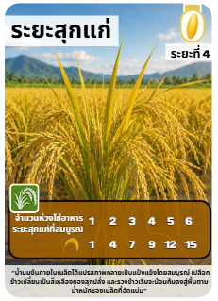
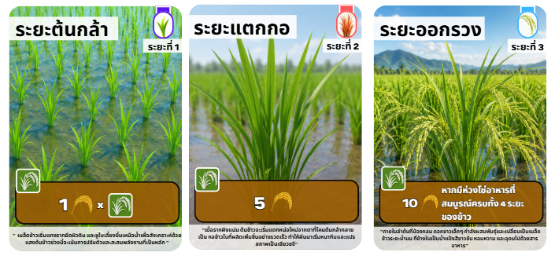

- การ์ดขอบเขียวในระยะที่ 1 ระยะต้นกล้า
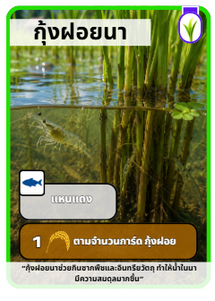
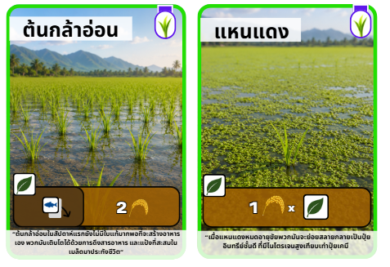

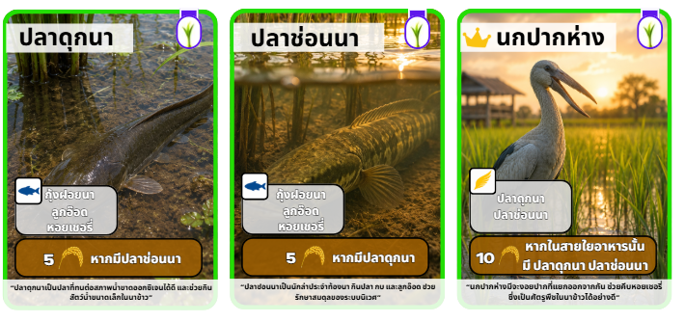

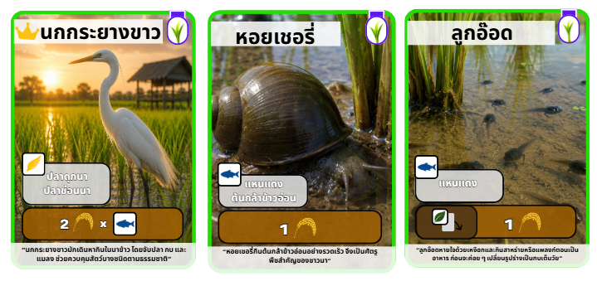

- การ์ดขอบเขียวในระยะที่ 2 ระยะแตกกอ
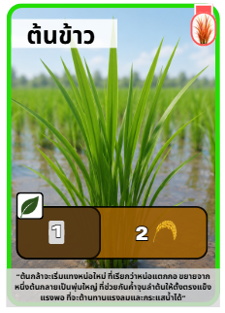
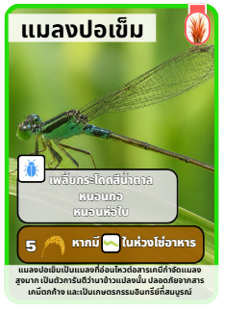

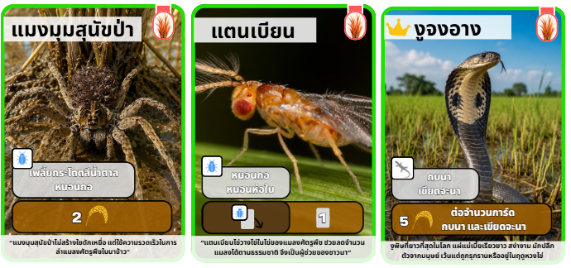

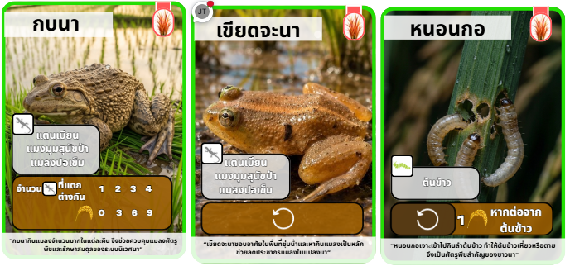

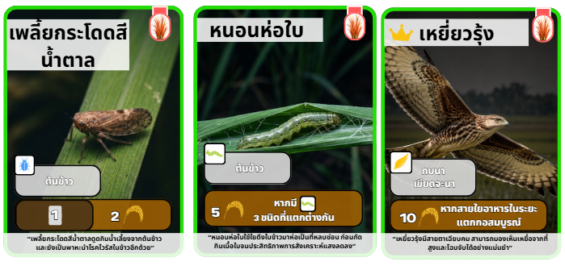

- การ์ดขอบเขียวในระยะที่ 3 ระยะออกรวง
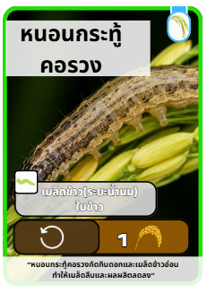
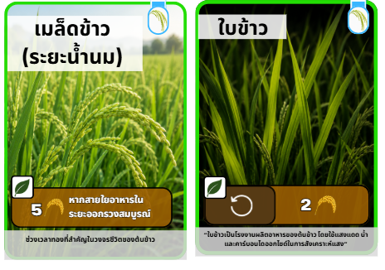

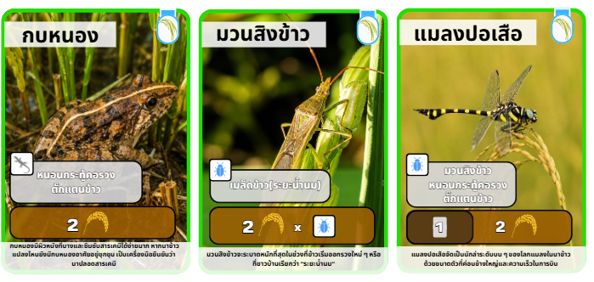

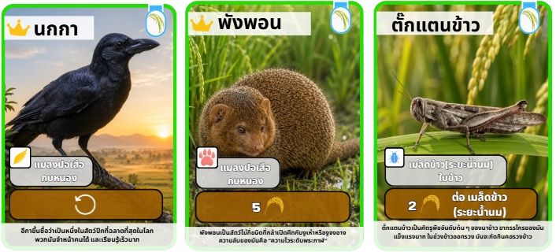

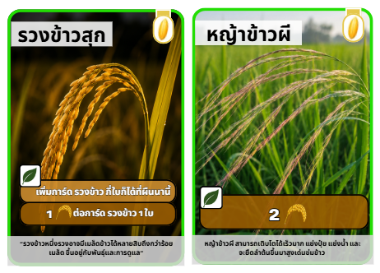
- การ์ดขอบเขียวในระยะที่ 4 ระยะสุกแก่

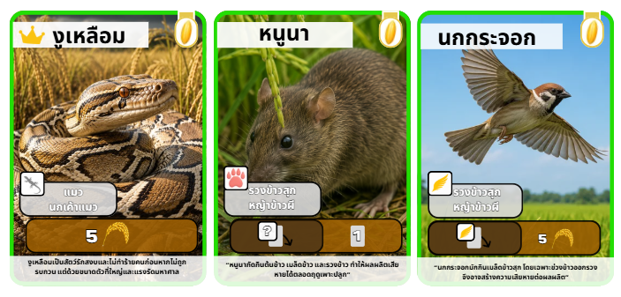
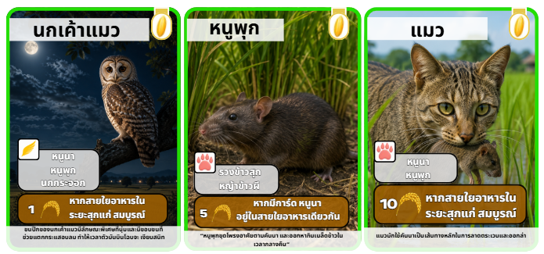

- การ์ดขอบเหลือง
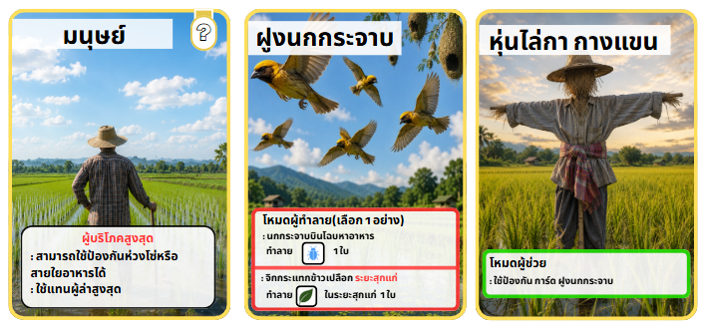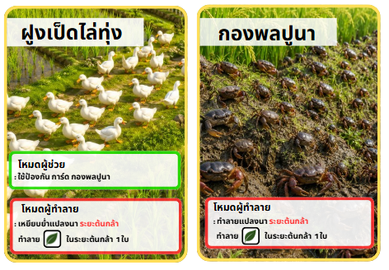

- การ์ดขอบเเดง
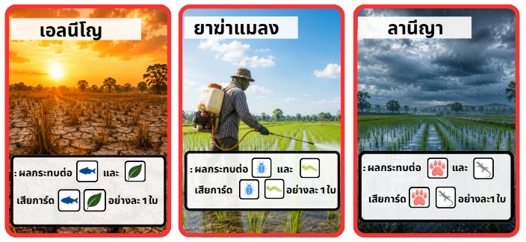

- การ์ดฤดูเกี่ยวข้าว

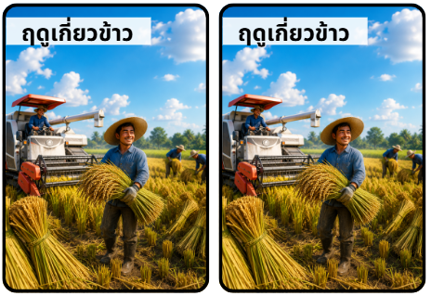

ภาคผนวกที่ 2 แบบทดสอบความรู้ก่อนและหลังเล่นเกม และแบบประเมินความพึงพอใจ
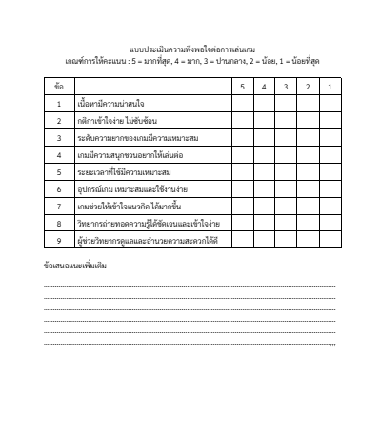
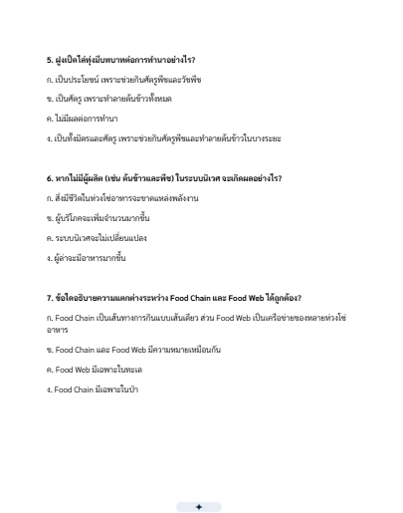
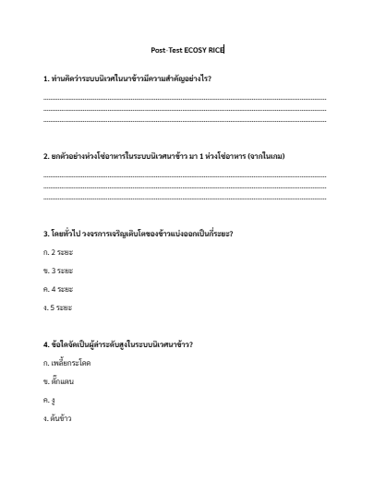

ภาคผนวกที่ 3 คู่มือการเล่นเกม
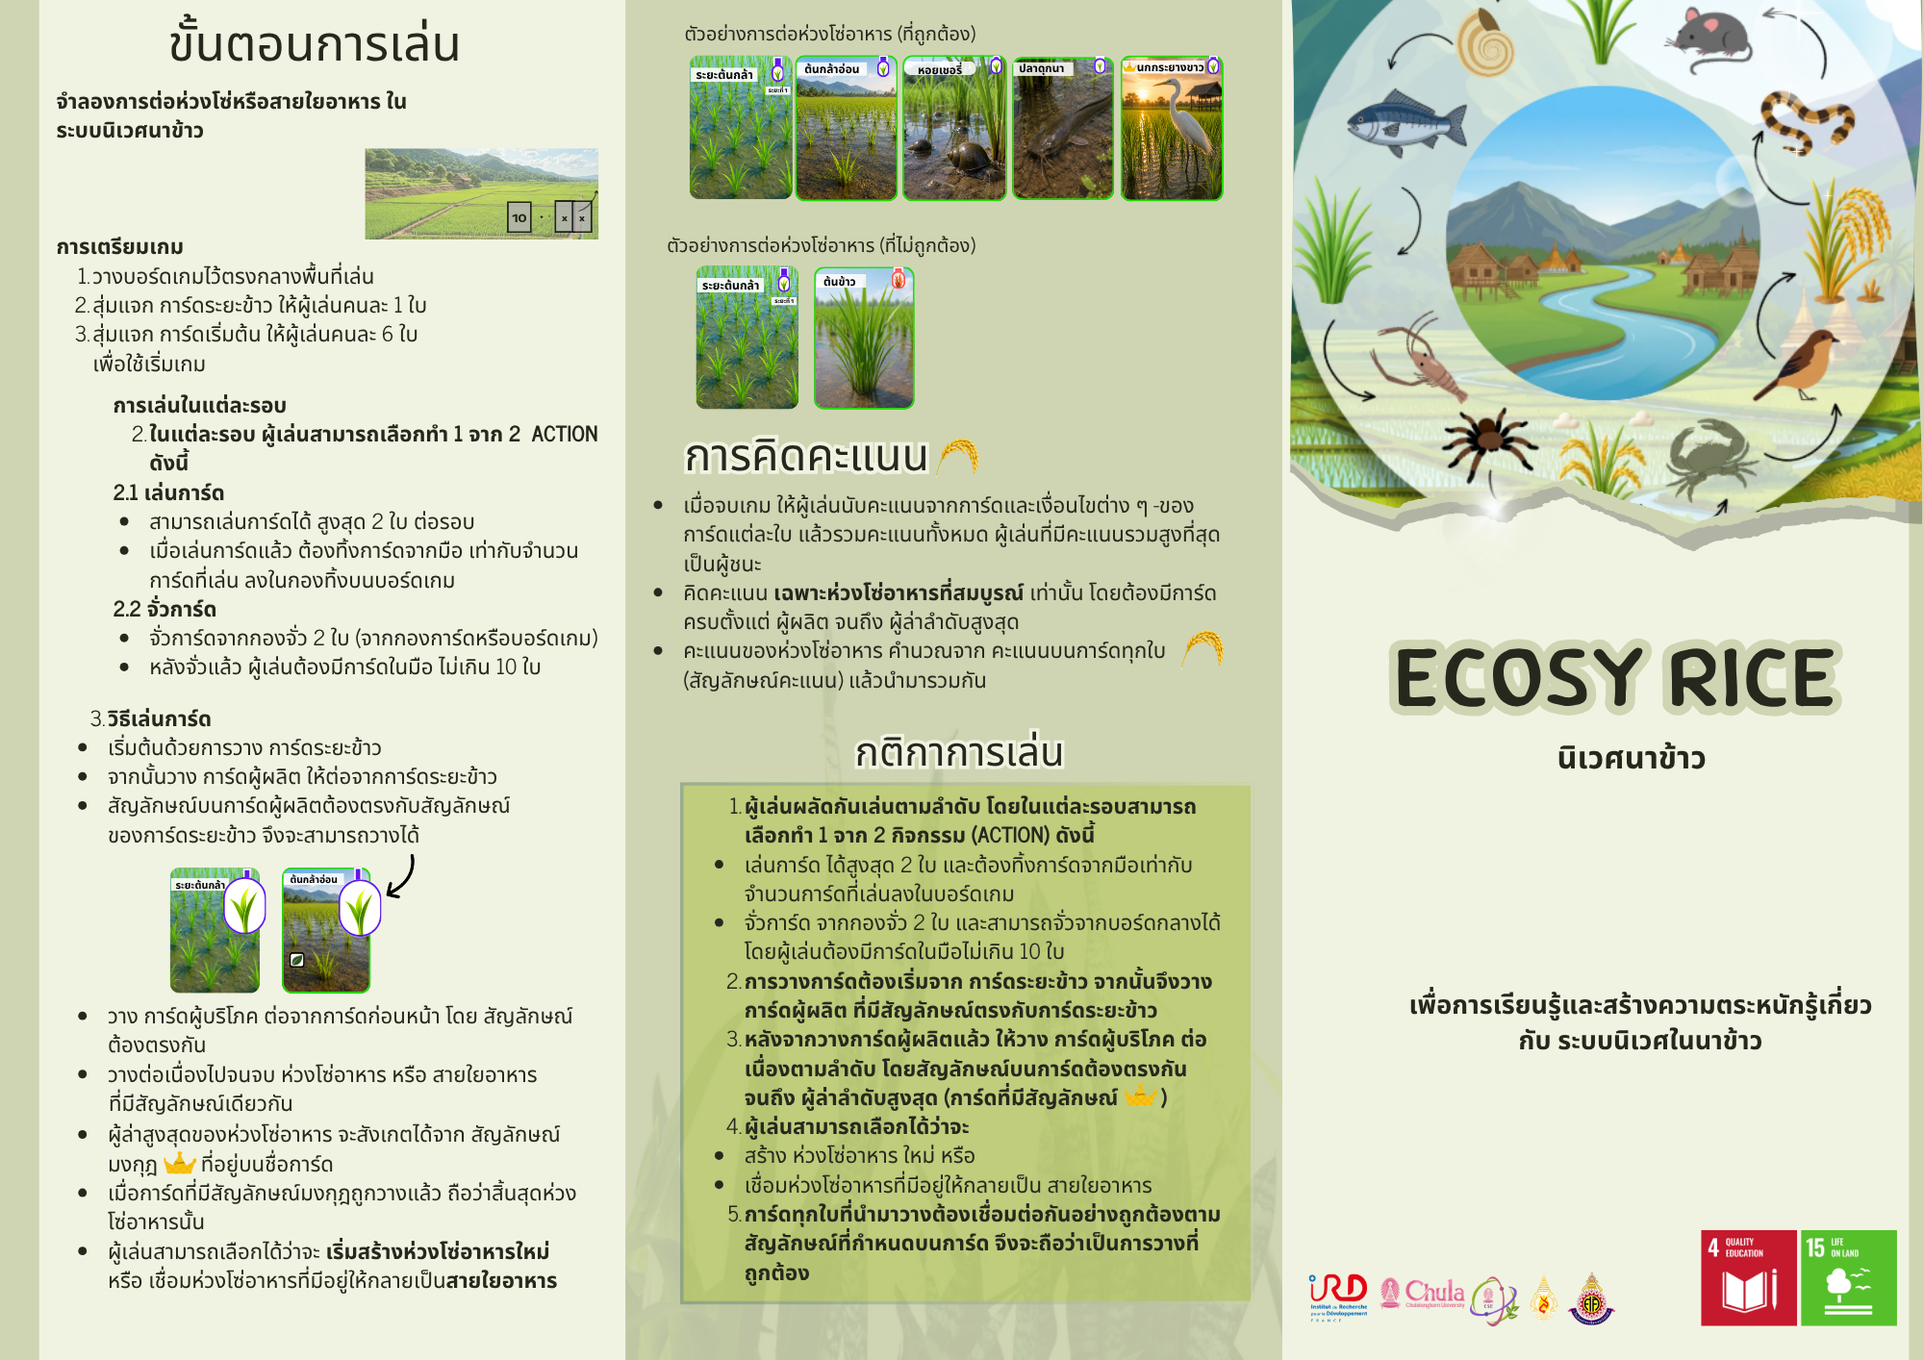
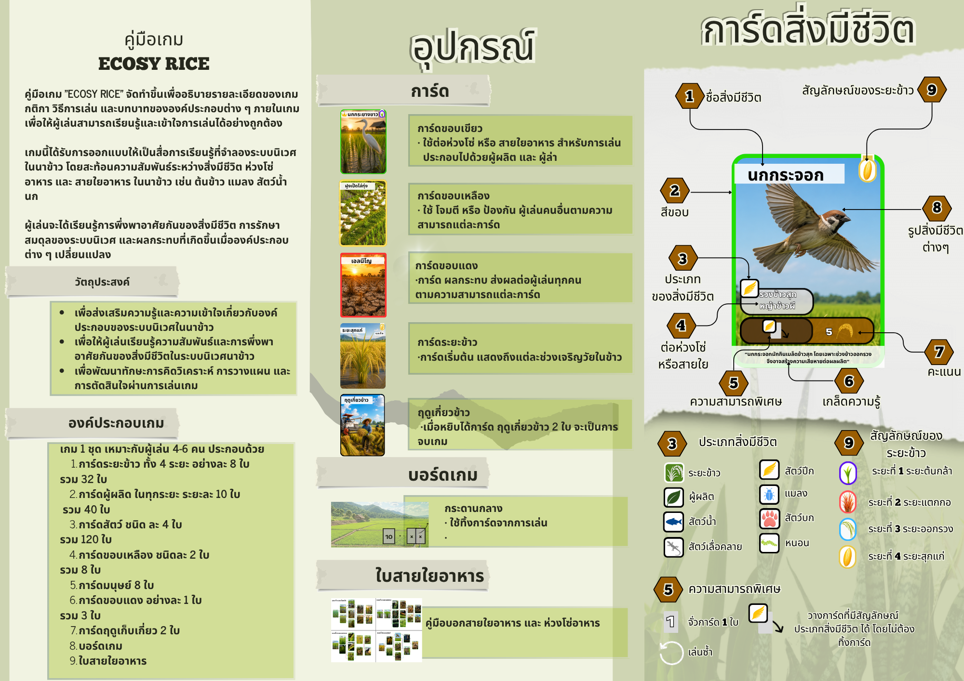

ภาคผนวกที่ 4 ใบสายใยอาหาร

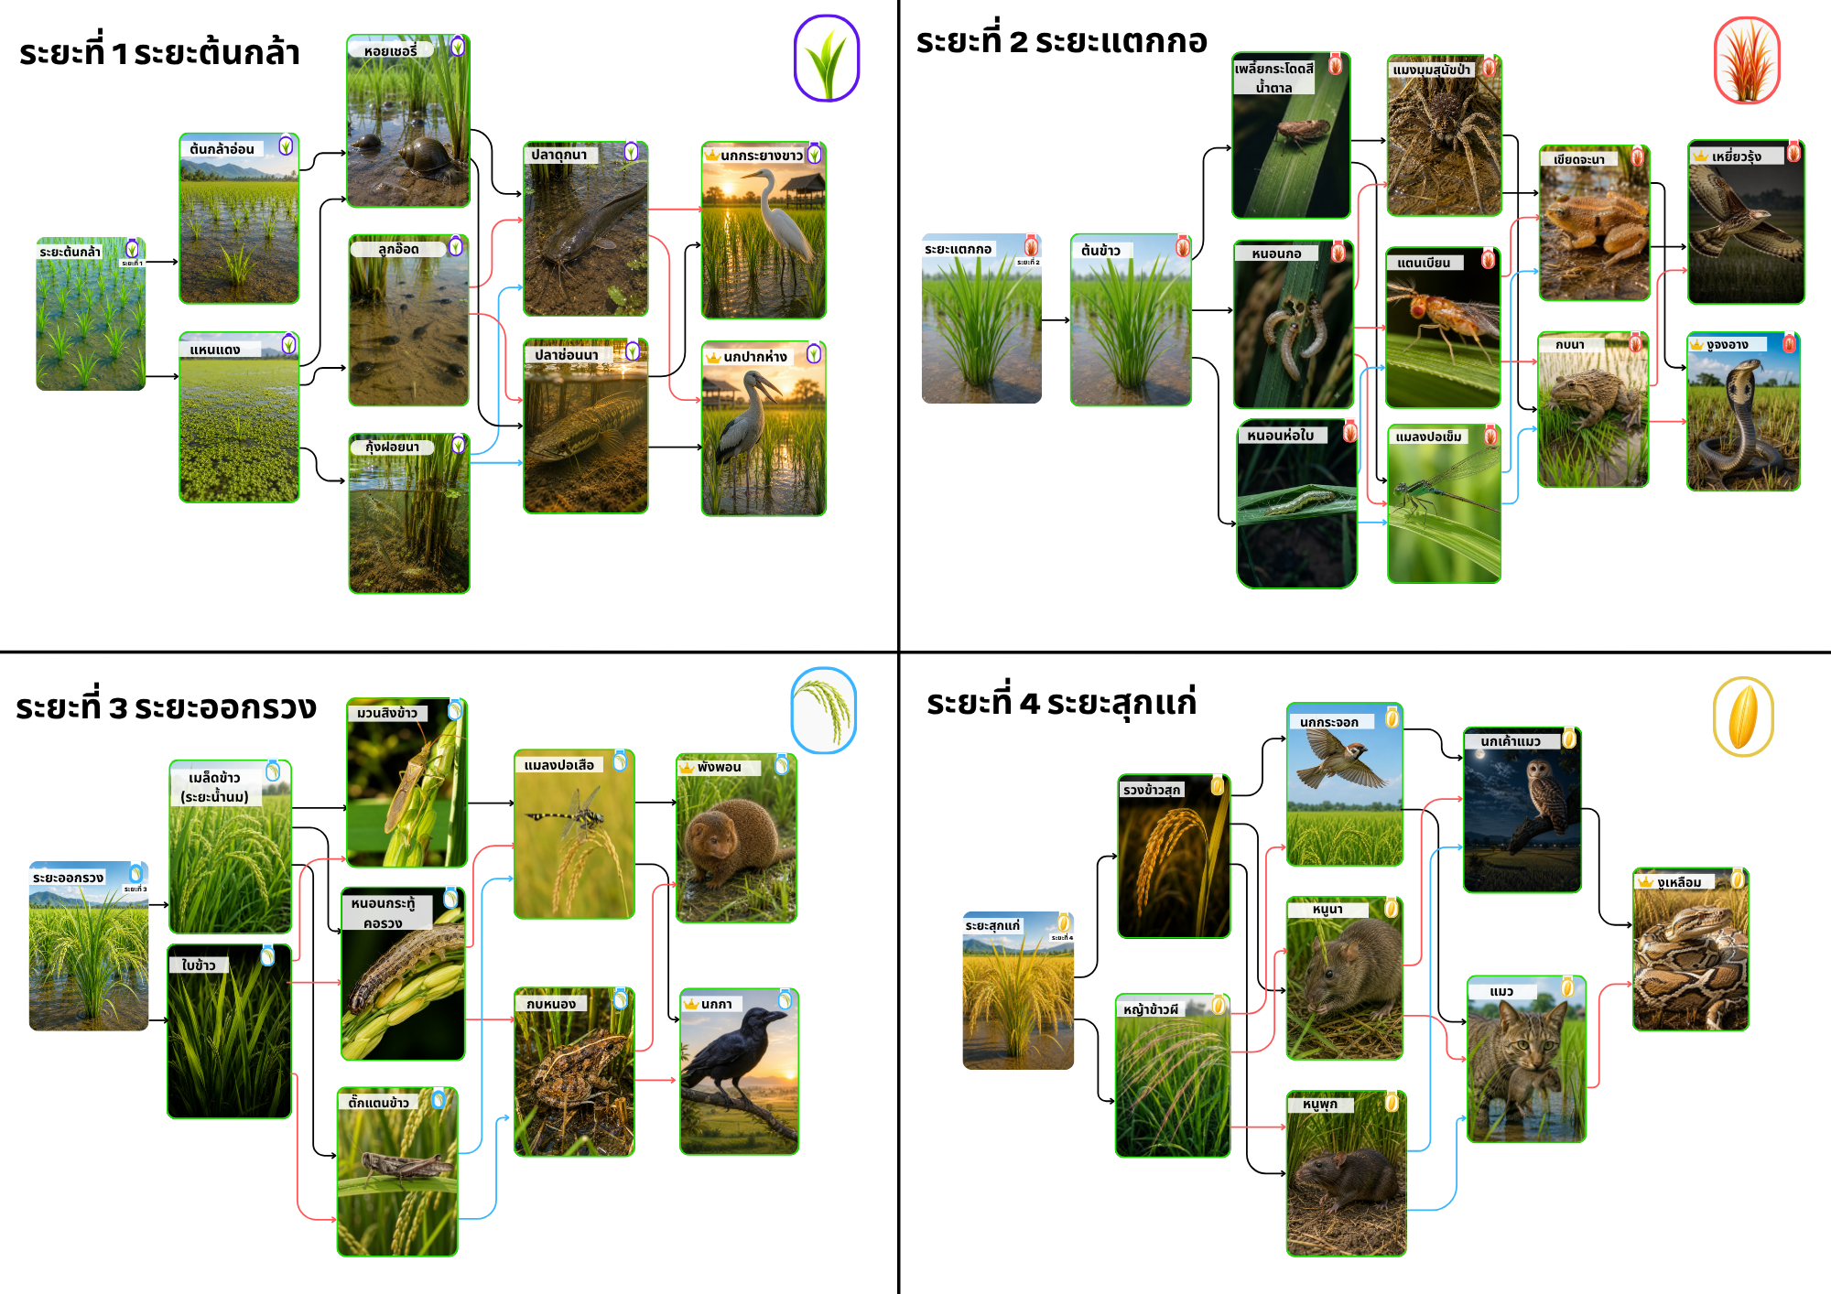

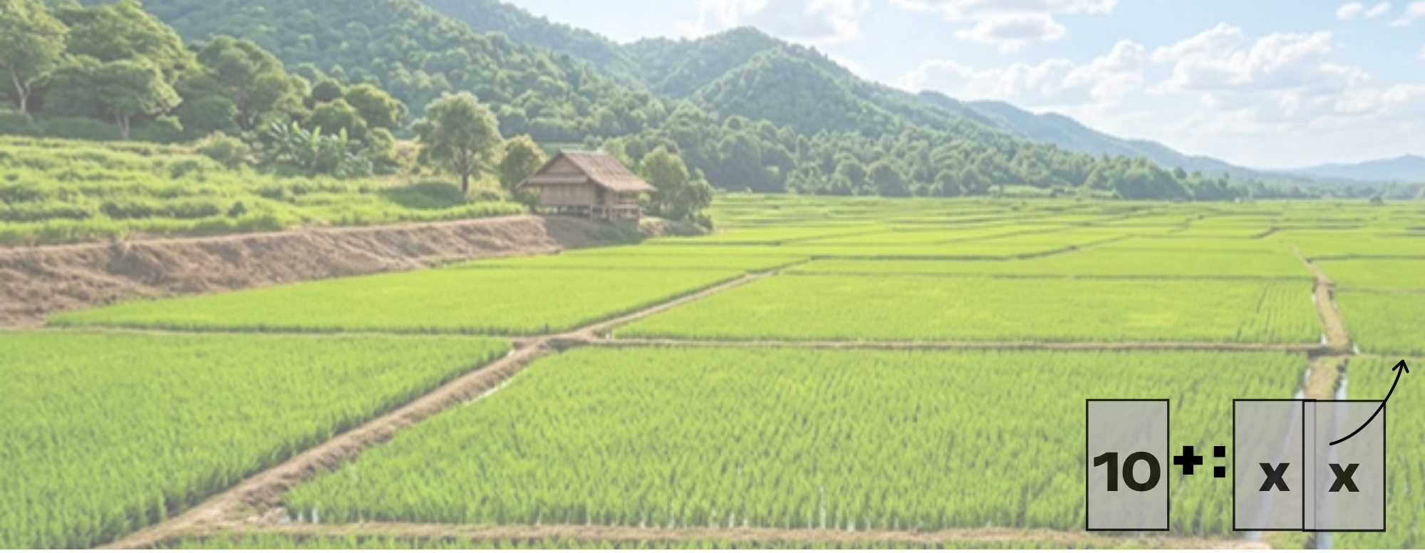
ภาคผนวกที่ 5 บอร์ดกลาง

ภาคผนวกที่ 6 ใบเรียนรู้การต่อสายใย

